ĐẠI HỌC TRÀ VINH
TRƯỜNG KỸ THUẬT VÀ CÔNG NGHỆ
KHOA CÔNG NGHỆ THÔNG TIN



ĐỒ ÁN MÔN HỌC
THIẾT KẾ WEB

ĐỀ TÀI: THIẾT KẾ WEBSITE XE MOTO

Người hướng dẫn:  Ths. Nguyễn Ngọc Đan Thanh | Sinh viên thực hiện:  Họ tên: Huỳnh Trát Hoa  Mã số: 110125056  Mã lớp: DA25TTA

Vĩnh Long, tháng 07 năm 2026
ĐẠI HỌC TRÀ VINH
TRƯỜNG KỸ THUẬT VÀ CÔNG NGHỆ
KHOA CÔNG NGHỆ THÔNG TIN



ĐỒ ÁN MÔN HỌC
THIẾT KẾ WEB

ĐỀ TÀI: THIẾT KẾ WEBSITE BÁN XE MOTO

Người hướng dẫn:  Ths. Nguyễn Ngọc Đan Thanh | Sinh viên thực hiện:  Họ tên: Huỳnh Trát Hoa  Mã số: 110125056  Mã lớp: DA25TTA

Vĩnh Long, tháng 07 năm 2026

Lời cảm ơn
Trong suốt quá trình thực hiện đồ án môn học với đề tài “Thiết kế website bán xe moto”, em đã nhận được nhiều sự quan tâm, hướng dẫn và hỗ trợ quý báu từ giảng viên cùng các bạn học.
Trước hết, em xin bày tỏ lòng biết ơn sâu sắc đến ThS. Nguyễn Ngọc Đan Thanh - giảng viên hướng dẫn, người đã tận tình chỉ bảo, định hướng và hỗ trợ em trong suốt quá trình thực hiện đồ án. Những ý kiến đóng góp quý báu cùng sự hướng dẫn tận tâm của cô đã giúp em tiếp cận và vận dụng kiến thức lập trình web một cách khoa học, thực tiễn và hiệu quả hơn. Sự đồng hành của cô là nguồn động viên to lớn, góp phần giúp em hoàn thành đồ án này.
Em cũng xin chân thành cảm ơn các bạn cùng lớp đã luôn nhiệt tình hỗ trợ, chia sẻ kinh nghiệm và đóng góp ý kiến trong quá trình học tập cũng như thực hiện đề tài. Sự giúp đỡ và động viên của các bạn là nguồn động lực giúp em hoàn thành tốt nhiệm vụ được giao.
Mặc dù đã cố gắng hoàn thành đồ án với tinh thần nghiêm túc và trách nhiệm, song do kiến thức và kinh nghiệm thực tế còn hạn chế nên bài làm chắc chắn không tránh khỏi những thiếu sót. Em rất mong nhận được những ý kiến đóng góp và nhận xét từ cô để có thể hoàn thiện hơn kiến thức và kỹ năng của mình trong những đề tài tiếp theo.
Em xin chân thành cảm ơn!

Sinh viên thực hiện

Huỳnh Trát Hoa

NHẬN XÉT CỦA GIẢNG VIÊN HƯỚNG DẪN
Giảng viên hướng dẫn: Nguyễn Ngọc Đan Thanh
Sinh viên thực hiện: Huỳnh Trát Hoa
Tên đề tài: Thiết kế website bán xe moto
Nội dung nhận xét:

Vĩnh Long, ngày ...... tháng ...... năm 2026
Giảng viên hướng dẫn

Mục lục
CHƯƠNG 1. Tổng quan nghiên cứu 1
1.1 Đặt vấn đề 1
1.2 Mục tiêu nghiên cứu 1
1.2.1 Mục tiêu tổng quát 1
1.2.2 Mục tiêu cụ thể 2
1.3 Phương pháp nghiên cứu 2
1.3.1 Phương pháp thu thập tài liệu 2
1.3.2 Phương pháp phân tích và tổng hợp 3
1.3.3 Phương pháp thiết kế và lập trình 3
1.3.4 Phương pháp thiết kế giao diện đáp ứng 3
1.3.5 Phương pháp kiểm thử và đánh giá 3
1.4 Đối tượng nghiên cứu 3
1.4.1 Đối tượng nghiên cứu 3
1.4.2 Phạm vi nghiên cứu 4
1.4.3 Ý nghĩa nghiên cứu 4
CHƯƠNG 2. Cơ sở lý thuyết 5
2.1 Tổng quan về Website 5
2.1.1 Khái niệm Website 5
2.1.2 Các thành phần của Website 5
2.1.3 Quy trình xây dựng Website 6
2.2 Tìm hiểu về các ngôn ngữ lập trình 7
2.2.1 Tìm hiểu về HTML 7
2.2.1.1 Giới thiệu HTML 7
2.2.1.2 Cấu trúc cơ bản của trang HTML 8
2.2.1.3 Cấu trúc phần tử trong HTML và thuộc tính 10
2.2.1.4 Các thẻ HTML thông dụng 11
2.2.1.5 Biểu mẫu và các thành phần nhập liệu 12
2.2.1.6 Ưu điểm của HTML 14
2.2.2 Tìm hiểu về CSS 14
2.2.2.1 Giới thiệu CSS 14
2.2.2.2 Các cách sử dụng CSS 15
2.2.2.3 Một số thuộc tính CSS phổ biến 16
2.2.2.4 Responsive Web Design 18
2.2.3 Tìm hiểu về thư viện JavaScript 19
2.2.3.1 Giới thiệu JavaScript 19
2.2.3.2 Vai trò của JavaScript trong thiết kế web 20
2.2.3.3 Cú pháp và cách sử dụng JavaScript 21
2.2.3.4 Cấu trúc lặp và hàm trong JavaScript 21
2.2.3.5 DOM và xử lý sự kiện 22
2.2.3.6 Các phương thức tìm kiếm và tạo phần tử trong DOM 24
2.2.3.7 Ưu điểm của JavaScript 25
2.2.4 Bootstrap Framework 25
2.2.4.1 Giới thiệu Bootstrap 25
2.2.4.2 Cách sử dụng Bootstrap 26
2.2.4.3 Các lớp và thành phần Bootstrap phổ biến 26
2.2.4.4 Grid System trong Bootstrap 28
2.2.4.5 Ưu điểm của Bootstrap 29
2.2.5 Công cụ hỗ trợ phát triển Website 29
2.2.5.1 Visual Studio Code 30
2.2.5.2 Google Chrome và Microsoft Edge 30
2.2.5.3 Font Awesome 31
2.2.5.4 GitHub 31
2.2.5.5 Figma 31
2.2.5.6 Canva 32
2.3 Tổng kết chương 32
CHƯƠNG 3. Phân tích thiết kế hệ thống 34
3.1 Mô tả vấn đề 34
3.2 Đặc tả yêu cầu hệ thống 34
3.2.1 Yêu cầu chức năng 34
3.2.2 Yêu cầu phi chức năng 35
3.2.2.1 Yêu cầu về giao diện và khả năng sử dụng 36
3.2.2.2 Yêu cầu về giao diện và khả năng sử dụng 36
3.3 Thiết kế dữ liệu 37
3.3.1 Cấu trúc lưu trữ 37
3.3.2 Đặc tả chi tiết 38
3.4 Thiết kế chức năng 39
3.4.1 Thiết kế chức năng hiển thị sản phẩm 39
3.4.2 Thiết kế chức năng xem chi tiết sản phẩm 39
3.4.3 Thiết kế chức năng sắp xếp sản phẩm theo giá 40
3.4.4 Thiết kế chức năng liên hệ 40
3.5 Thiết kế giao diện 40
3.5.1 Sơ đồ website 40
3.5.2 Giao diện trang chủ 41
3.5.3 Giao diện trang giới thiệu 42
3.5.4 Giao diện trang sản phẩm 42
3.5.5 Giao diện trang chi tiết 43
3.5.6 Giao diện trang liên hệ 43
CHƯƠNG 4. KẾT QUẢ thực nghiệm 44
4.1 Dữ liệu thử nghiệm 44
4.2 Kết quả thực nghiệm 45
4.2.1 Giao diện trang chủ 45
4.2.2 Giao diện tran g giới thiệu 46
4.2.3 Giao diện trang sản phẩm 47
4.2.4 Giao diện trang liên hệ 49
4.2.5 Giao diện các trang chức năng 50
4.2.5.1 Giao diện trang chi tiết 50
CHƯƠNG 5. Kết luận và hướng phát triển 51
5.1 Kết luận 51
5.2 Hướng phát triển 52

MỤC LỤC HÌNH ẢNH
Hình 2.1. Mô hình tổng quan về Website và các thành phần liên quan. 1
Hình 2.2. Mô hình hoạt động của HTML trong phát triển Website. 1
Hình 2.3. Mô hình cấu trúc cơ bản của trang HTML 1
Hình 2.4 Mô hình cú pháp CSS 1
Hình 2.5 Mô hình cây DOM trong tài liệu HTML 1
Hình 3.1. Sơ đồ cấu trúc website bán xe moto 1
Hình 3.2. Phác thảo giao diện trang chủ 1
Hình 3.3. Phác thảo giao diện trang giới thiệu 1
Hình 3.4. Phác thảo giao diện trang sản phẩm 1
Hình 3.5. Phác thảo giao diện trang chi tiết 1
Hình 3.6. Phác thảo giao diện trang liên hệ 1
Hình 4.1. Giao diện trang chủ website bán xe moto 1
Hình 4.2. Chân trang của website 1
Hình 4.3. Phần đầu trang của trang giới thiệu 1
Hình 4.4. Phần giới thiệu của hàng 1
Hình 4.5. Giao diện trang giới thiệu 1
Hình 4.6. Giao diện trang sản phẩm 1
Hình 4.7. Thanh điều hướng 1
Hình 4.8. Chức năng sắp xếp sản phẩm 1
Hình 4.9. Danh sách sản phẩm 1
Hình 4.10. Trang liên hệ 1
Hình 4.11 Biểu mẫu liên hệ và đặt hàng 1
Hình 4.12. Giao diện trang chi tiết 1

MỤC LỤC BẢNG BIỂU
Bảng 2.1. Các thẻ HTML sử dụng phổ biến 11
Bảng 2.2. Các thành phần nhập liệu thường dùng trong Form 13
Bảng 2.3. Một số thuộc tính của CSS sử dụng phổ biến 16
Bảng 2.4. So sánh Responsive Web Design và CSS thông thường 19
Bảng 2.5. Các phương thức tìm kiếm phần tử trong DOM 24
Bảng 2.6. Một số lớp và thành phần Bootstrap phổ biến 26
Bảng 3.1. Mô tả các chức năng của hệ thống 35
Bảng 3.2. Yêu cầu về giao diện 36
Bảng 3.3. Yêu cầu về hiệu năng và độ ổn định 36
Bảng 3.4. Cấu trúc lưu trữ dữ liệu sản phẩm 37
Bảng 3.5. Đặc tả chi tiết dữ liệu sản phẩm xe moto 38
Bảng 3.6. Thiết kế chức năng hiển thị sản phẩm 39
Bảng 3.7. Thiết kế chức năng xem chi tiết sản phẩm 39
Bảng 3.8. Thiết kế chức năng sắp xếp sản phẩm 40
Bảng 3.9. Thiết kế chức năng liên hệ 40

Tổng quan nghiên cứu

Đặt vấn đề
Trong những năm gần đây, sự phát triển mạnh mẽ của công nghệ thông tin và Internet đã làm thay đổi đáng kể cách thức mua sắm của người tiêu dùng. Thay vì phải đến trực tiếp các cửa hàng, khách hàng có thể dễ dàng tìm kiếm thông tin, so sánh sản phẩm và thực hiện giao dịch trực tuyến một cách nhanh chóng, thuận tiện. Đối với thị trường xe mô tô, nhu cầu tìm hiểu thông tin về mẫu mã, giá bán, thông số kỹ thuật và các chương trình khuyến mãi ngày càng tăng.
Tuy nhiên, nhiều cửa hàng kinh doanh xe mô tô vẫn chủ yếu bán hàng theo phương thức truyền thống, chưa có hệ thống website chuyên nghiệp để giới thiệu sản phẩm, quản lý thông tin khách hàng và hỗ trợ đặt mua trực tuyến. Điều này gây khó khăn cho khách hàng trong việc tiếp cận thông tin cũng như làm giảm khả năng cạnh tranh của doanh nghiệp trong bối cảnh chuyển đổi số.
Xuất phát từ thực tế đó, việc xây dựng một website bán xe mô tô là cần thiết. Website không chỉ giúp doanh nghiệp quảng bá sản phẩm, mở rộng thị trường và nâng cao hiệu quả kinh doanh mà còn mang đến cho khách hàng trải nghiệm mua sắm thuận tiện, tiết kiệm thời gian và dễ dàng tiếp cận các thông tin về xe. Bên cạnh đó, hệ thống còn hỗ trợ quản lý danh mục sản phẩm, đơn hàng, khách hàng và thống kê doanh thu, góp phần nâng cao hiệu quả quản lý.
Vì những lý do trên, đề tài "Xây dựng website bán xe mô tô" được lựa chọn nhằm nghiên cứu, thiết kế và phát triển một hệ thống bán hàng trực tuyến đáp ứng nhu cầu của cả người bán và người mua, đồng thời góp phần ứng dụng công nghệ thông tin vào hoạt động kinh doanh trong lĩnh vực xe mô tô. Thông qua quá trình thực hiện, em có cơ hội vận dụng các kiến thức đã học về HTML, CSS, JavaScript, Bootstrap và Responsive Web Design vào thực tế.

Mục tiêu nghiên cứu

Mục tiêu tổng quát
Xây dựng website bán xe moto thất trực tuyến nhằm hỗ trợ giới thiệu sản phẩm, quảng bá thương hiệu và tạo môi trường mua sắm thuận tiện cho khách hàng. Website được thiết kế với giao diện thân thiện với người dùng, đồng thời đáp ứng các nhu cầu cơ bản trong hoạt động mua bán sản phẩm xe moto trên nền tảng trực tuyến.

Mục tiêu cụ thể
Thứ nhất, tìm hiểu các công nghệ và công cụ được sử dụng phổ biến trong lĩnh vực thiết kế và phát triển website hiện nay, từ đó lựa chọn những công nghệ phù hợp để xây dựng hệ thống.
Thứ hai, nghiên cứu và vận dụng các ngôn ngữ HTML5, CSS3, JavaScript cùng framework Bootstrap vào quá trình thiết kế giao diện và xây dựng các chức năng của website.
Thứ ba, thiết kế giao diện website bán xe moto theo hướng trực quan, thân thiện và dễ sử dụng, giúp người dùng dễ dàng tìm kiếm và tiếp cận thông tin sản phẩm.
Thứ tư, xây dựng các chức năng cơ bản như hiển thị sản phẩm, xem chi tiết sản phẩm, tìm kiếm sản phẩm, quản lý giỏ hàng và thông tin liên hệ.
Thứ năm, áp dụng kỹ thuật Responsive Web Design nhằm tối ưu khả năng hiển thị và sử dụng trên nhiều thiết bị khác nhau như máy tính, máy tính bảng và điện thoại thông minh.
Cuối cùng, thông qua quá trình thực hiện đề tài, nâng cao kiến thức chuyên môn, kỹ năng thiết kế giao diện và phát triển website, đồng thời tích lũy kinh nghiệm thực tế phục vụ cho học tập và công việc trong tương lai.

Phương pháp nghiên cứu
Để thực hiện đề tài “Thiết kế Website bán xe moto”, em đã sử dụng nhiều phương pháp nghiên cứu khác nhau nhằm tìm hiểu kiến thức, xây dựng hệ thống và đánh giá kết quả đạt được.

Phương pháp thu thập tài liệu
Phương pháp này được sử dụng nhằm tìm hiểu cơ sở lý thuyết và các kiến thức liên quan đến việc thiết kế và phát triển website. Các tài liệu được tham khảo từ giáo trình, sách hướng dẫn cùng với các bài viết trên Internet và các trang web học tập uy tín. Nội dung nghiên cứu tập trung vào HTML5, CSS3, JavaScript, Bootstrap và kỹ thuật Responsive Web Design. Việc thu thập tài liệu giúp em có được nền tảng kiến thức cần thiết để xây dựng website một cách hiệu quả.

Phương pháp phân tích và tổng hợp
Sau khi thu thập tài liệu, em tiến hành phân tích các yêu cầu của đề tài cũng như nhu cầu của người dùng đối với một website bán xe moto. Đồng thời, tham khảo một số website bán hàng trực tuyến để tìm hiểu cách tổ chức giao diện, bố cục và các chức năng phổ biến. Từ những thông tin thu thập được, em tiến hành tổng hợp và lựa chọn các chức năng phù hợp để áp dụng vào hệ thống.

Phương pháp thiết kế và lập trình
Phương pháp này được sử dụng trong quá trình xây dựng website. HTML5 được dùng để tạo cấu trúc trang web, CSS3 và Bootstrap được sử dụng để thiết kế giao diện và bố cục hiển thị, trong khi JavaScript hỗ trợ xây dựng các chức năng tương tác với người dùng. Việc kết hợp các công nghệ này giúp website có giao diện hiện đại, dễ sử dụng và đáp ứng được các yêu cầu của đề tài.

Phương pháp thiết kế giao diện đáp ứng
Để website có thể hoạt động tốt trên nhiều thiết bị khác nhau, em áp dụng kỹ thuật Responsive Web Design trong quá trình thiết kế giao diện. Phương pháp này giúp website tự động điều chỉnh bố cục, kích thước hình ảnh và các thành phần hiển thị sao cho phù hợp với màn hình máy tính, máy tính bảng và điện thoại thông minh, từ đó nâng cao trải nghiệm người dùng.

Phương pháp kiểm thử và đánh giá
Sau khi hoàn thành quá trình xây dựng website, em tiến hành kiểm tra giao diện và các chức năng của hệ thống trên nhiều trình duyệt và nhiều loại thiết bị khác nhau. Quá trình kiểm thử giúp phát hiện và khắc phục các lỗi phát sinh, đồng thời đánh giá mức độ đáp ứng của website đối với các yêu cầu đã đề ra. Từ đó đảm bảo hệ thống hoạt động ổn định và mang lại trải nghiệm tốt cho người dùng.

Đối tượng nghiên cứu

Đối tượng nghiên cứu
Đối tượng nghiên cứu của đề tài là website bán xe moto trực tuyến và các công nghệ được sử dụng trong quá trình xây dựng website. Cụ thể, đề tài tập trung nghiên cứu ngôn ngữ HTML5, CSS3, JavaScript, framework Bootstrap và kỹ thuật Responsive Web Design nhằm thiết kế giao diện website hiện đại, thân thiện với người dùng và tương thích trên nhiều thiết bị khác nhau. Bên cạnh đó, đề tài cũng nghiên cứu các nguyên tắc thiết kế giao diện người dùng và trải nghiệm người dùng trong lĩnh vực bán hàng trực tuyến.

Phạm vi nghiên cứu
Đề tài tập trung xây dựng website bán xe moto phục vụ mục đích học tập và nghiên cứu trong môn học Thiết kế Web. Website được phát triển với các chức năng cơ bản như trang chủ, trang sản phẩm, trang chi tiết sản phẩm, giỏ hàng, trang giới thiệu và trang liên hệ. Người dùng có thể xem thông tin sản phẩm, tìm kiếm sản phẩm, thêm sản phẩm vào giỏ hàng và quản lý các sản phẩm đã chọn trước khi đặt hàng.
Do giới hạn về thời gian thực hiện và phạm vi của đồ án môn học, đề tài chưa triển khai các chức năng nâng cao như đăng ký và đăng nhập tài khoản người dùng, thanh toán trực tuyến, quản lý cơ sở dữ liệu, lưu trữ đơn hàng thực tế, hệ thống quản trị dành cho quản trị viên và các tính năng bảo mật nâng cao. Các nội dung này có thể được nghiên cứu và phát triển trong các giai đoạn tiếp theo.

Ý nghĩa nghiên cứu
Đề tài góp phần củng cố và vận dụng các kiến thức đã học về thiết kế và phát triển website vào thực tiễn. Thông qua quá trình thực hiện, sinh viên có cơ hội tìm hiểu sâu hơn về HTML5, CSS3, JavaScript, Bootstrap và kỹ thuật Responsive Web Design, đồng thời nâng cao kỹ năng thiết kế giao diện và xây dựng các chức năng cơ bản của một website bán hàng.
Ngoài ra, đề tài còn giúp rèn luyện kỹ năng phân tích yêu cầu, thiết kế hệ thống, lập trình và kiểm thử website. Kết quả của đề tài có thể được sử dụng làm tài liệu tham khảo cho việc học tập, nghiên cứu cũng như là nền tảng để phát triển các hệ thống bán hàng trực tuyến hoàn chỉnh hơn trong tương lai.

Cơ sở lý thuyết

Tổng quan về Website

2.1.1 Khái niệm Website
Website là tập hợp các trang web có liên quan với nhau, chứa các nội dung như văn bản, hình ảnh, video và dữ liệu được lưu trữ trên máy chủ web và có thể truy cập thông qua mạng Internet bằng trình duyệt web [1].
Hiện nay, website được sử dụng rộng rãi trong nhiều lĩnh vực như giáo dục, thương mại điện tử, giải trí và truyền thông. Đối với hoạt động kinh doanh, website đóng vai trò như một cửa hàng trực tuyến giúp doanh nghiệp quảng bá sản phẩm, tiếp cận khách hàng và nâng cao hiệu quả hoạt động kinh doanh [1].
Website hiện đại thường được xây dựng bằng nhiều công nghệ khác nhau như HTML, CSS, JavaScript và các framework hỗ trợ phát triển giao diện. Ngoài ra, website còn cần đảm bảo khả năng tương thích trên nhiều thiết bị khác nhau nhằm mang lại trải nghiệm tốt cho người dùng [2], [3], [4], [5].

2.1.2 Các thành phần của Website
Một website hoàn chỉnh thường bao gồm các thành phần cơ bản sau:
Tên miền:
Là địa chỉ của website trên Internet giúp người dùng truy cập dễ dàng thông qua trình duyệt web [1].
Hosting:
Là nơi lưu trữ toàn bộ dữ liệu của website bao gồm mã nguồn, hình ảnh, video và cơ sở dữ liệu để website có thể hoạt động trên Internet [1].
Giao diện Website:
Là phần hiển thị trực tiếp với người dùng, bao gồm bố cục, màu sắc, hình ảnh và các thành phần điều hướng. Giao diện ảnh hưởng lớn đến trải nghiệm người dùng và tính thẩm mỹ của website [2], [3].
Mã nguồn Website:
Là tập hợp các đoạn mã được viết bằng các ngôn ngữ lập trình như HTML, CSS và JavaScript nhằm xây dựng cấu trúc, giao diện và chức năng cho website [2], [3], [4], [5], [6], [7].
Trình duyệt Web:
Là phần mềm giúp người dùng truy cập và hiển thị nội dung website như Google Chrome, Mozilla Firefox hoặc Microsoft Edge [1].
Cơ sở dữ liệu:
Được sử dụng trong các website động nhằm lưu trữ thông tin như sản phẩm, tài khoản người dùng và dữ liệu đơn hàng.

2.1.3 Quy trình xây dựng Website
Quy trình xây dựng website bao gồm nhiều giai đoạn nhằm tạo ra một sản phẩm hoàn chỉnh đáp ứng nhu cầu sử dụng của người dùng. Thông thường, quá trình này bắt đầu từ việc phân tích yêu cầu, thiết kế giao diện, lập trình, kiểm thử, triển khai và bảo trì hệ thống.
Đầu tiên là giai đoạn phân tích yêu cầu, trong đó nhà phát triển xác định mục tiêu xây dựng website, đối tượng người dùng hướng đến và các chức năng cần thiết. Đây là bước quan trọng giúp định hướng cho toàn bộ quá trình phát triển website.
Sau khi xác định được yêu cầu, giai đoạn thiết kế giao diện được thực hiện nhằm xây dựng bố cục, màu sắc và các thành phần hiển thị phù hợp với nội dung cũng như nhu cầu của người dùng. Một giao diện được thiết kế hợp lý sẽ góp phần nâng cao trải nghiệm và khả năng tương tác của người dùng với website [2], [3], [5], [6].
Tiếp theo là giai đoạn lập trình website. Trong giai đoạn này, các công nghệ như HTML được sử dụng để xây dựng cấu trúc nội dung, CSS được sử dụng để định dạng giao diện và JavaScript được sử dụng để tạo các chức năng tương tác trên trang web [2], [3], [5].
Sau khi hoàn thành việc lập trình, website cần được kiểm thử để đánh giá tính chính xác của các chức năng, khả năng hiển thị giao diện cũng như mức độ tương thích trên nhiều trình duyệt và thiết bị khác nhau. Quá trình kiểm thử giúp phát hiện và khắc phục các lỗi trước khi đưa website vào sử dụng chính thức [4], [7],
Khi website đã đáp ứng các yêu cầu đặt ra, hệ thống sẽ được triển khai lên máy chủ lưu trữ để người dùng có thể truy cập thông qua Internet. Sau khi triển khai, website cần được bảo trì và nâng cấp thường xuyên nhằm cập nhật nội dung, sửa lỗi phát sinh và cải thiện các chức năng để đảm bảo hoạt động ổn định, hiệu quả trong thời gian dài.
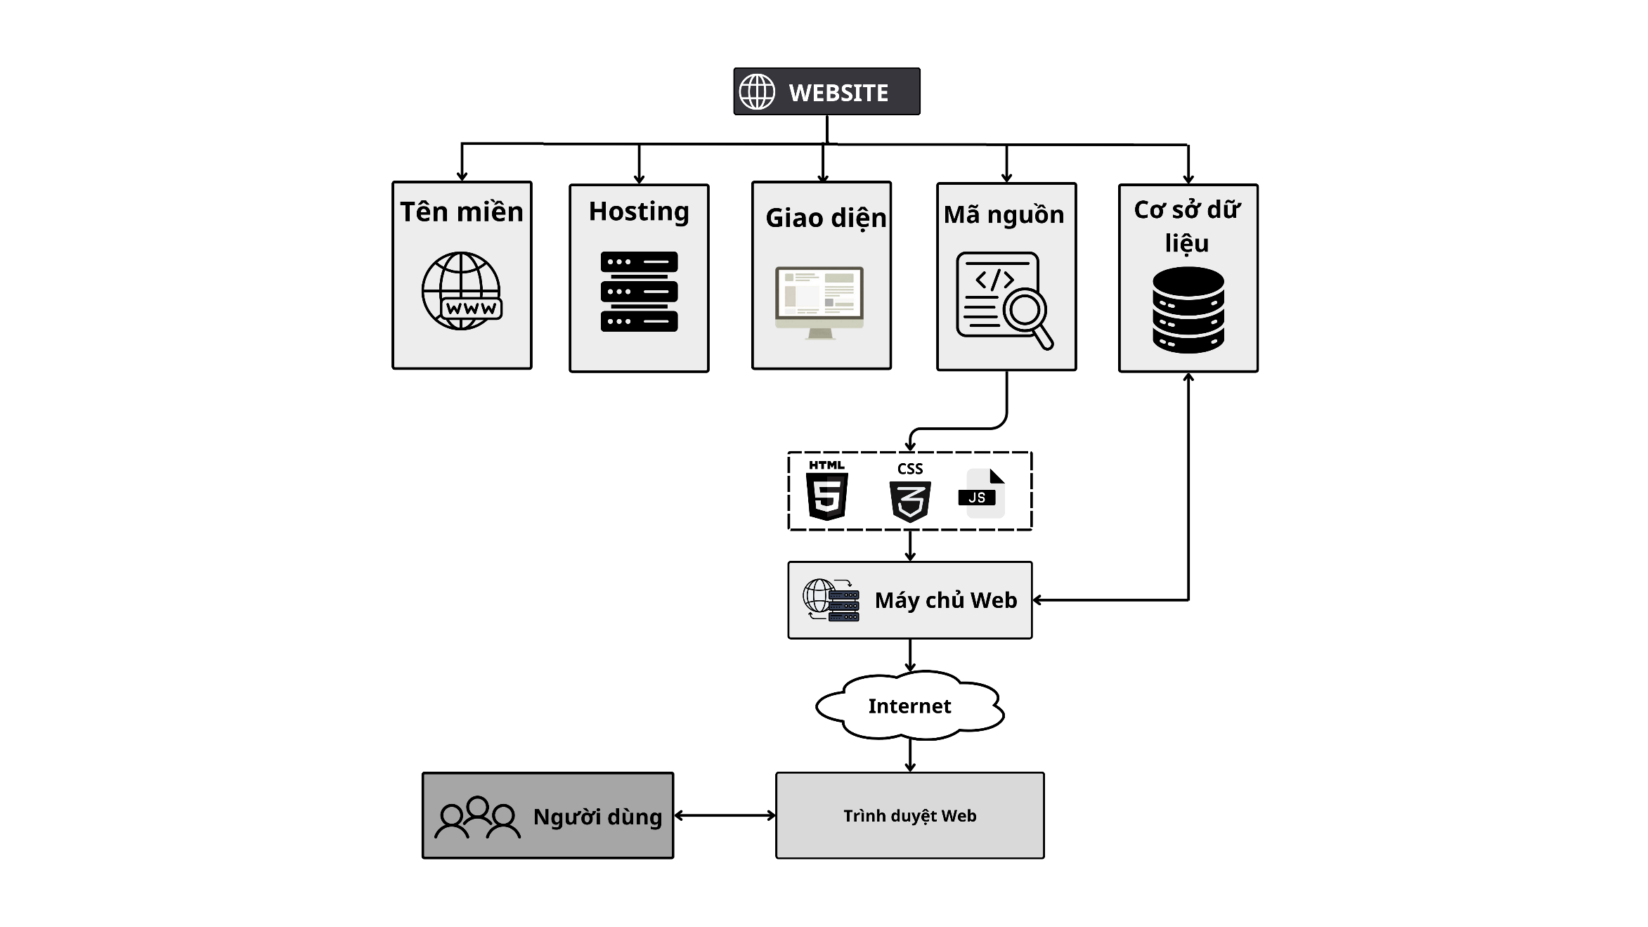

Hình 2.1. Mô hình tổng quan về Website và các thành phần liên quan.

Tìm hiểu về các ngôn ngữ lập trình

Tìm hiểu về HTML

Giới thiệu HTML
HTML (HyperText Markup Language) là ngôn ngữ đánh dấu siêu văn bản được sử dụng để xây dựng cấu trúc và nội dung của các trang web. HTML không phải là ngôn ngữ lập trình mà là ngôn ngữ đánh dấu dùng để xác định các thành phần trên trang web như tiêu đề, đoạn văn, hình ảnh, liên kết, bảng biểu và biểu mẫu. HTML đóng vai trò nền tảng trong quá trình phát triển website và thường được kết hợp với CSS và JavaScript để tạo nên các trang web hoàn chỉnh [4].
Phiên bản HTML hiện nay được sử dụng phổ biến là HTML5. HTML5 cung cấp nhiều tính năng mới hỗ trợ đa phương tiện, đồ họa và khả năng tương thích trên nhiều thiết bị khác nhau, góp phần nâng cao trải nghiệm người dùng khi truy cập website [7].
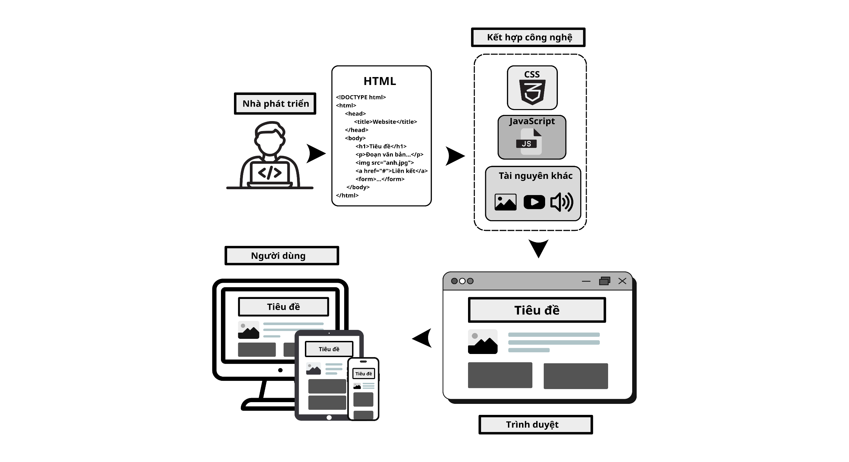

Hình 2.2. Mô hình hoạt động của HTML trong phát triển Website.

Cấu trúc cơ bản của trang HTML
Một tài liệu HTML được xây dựng từ nhiều thẻ khác nhau nhằm mô tả cấu trúc của nội dung trên trang web. Mỗi trang HTML thường bắt đầu bằng khai báo <!DOCTYPE html> để xác định phiên bản HTML đang sử dụng.
Cấu trúc cơ bản của một trang HTML bao gồm hai phần chính:
- Head: Chứa các thông tin mô tả trang web như tiêu đề trang, bộ ký tự, liên kết tới tập tin CSS hoặc JavaScript.
- Body: Chứa toàn bộ nội dung hiển thị trên trình duyệt như văn bản, hình ảnh, bảng biểu, liên kết và các thành phần giao diện khác.
Ví dụ cấu trúc cơ bản của một trang HTML:
<!DOCTYPE html>
<html>
<head>
<meta charset="UTF-8">
<title>Trang Web Mẫu</title>
</head>
<body>
<h1>Xin chào</h1>
<p>Đây là nội dung của trang web.</p>
</body>
</html>
Trong đó:
<html> xác định phạm vi của tài liệu HTML.
<head> chứa thông tin mô tả trang.
<title> xác định tiêu đề hiển thị trên tab trình duyệt.
<body> chứa nội dung chính của trang web.

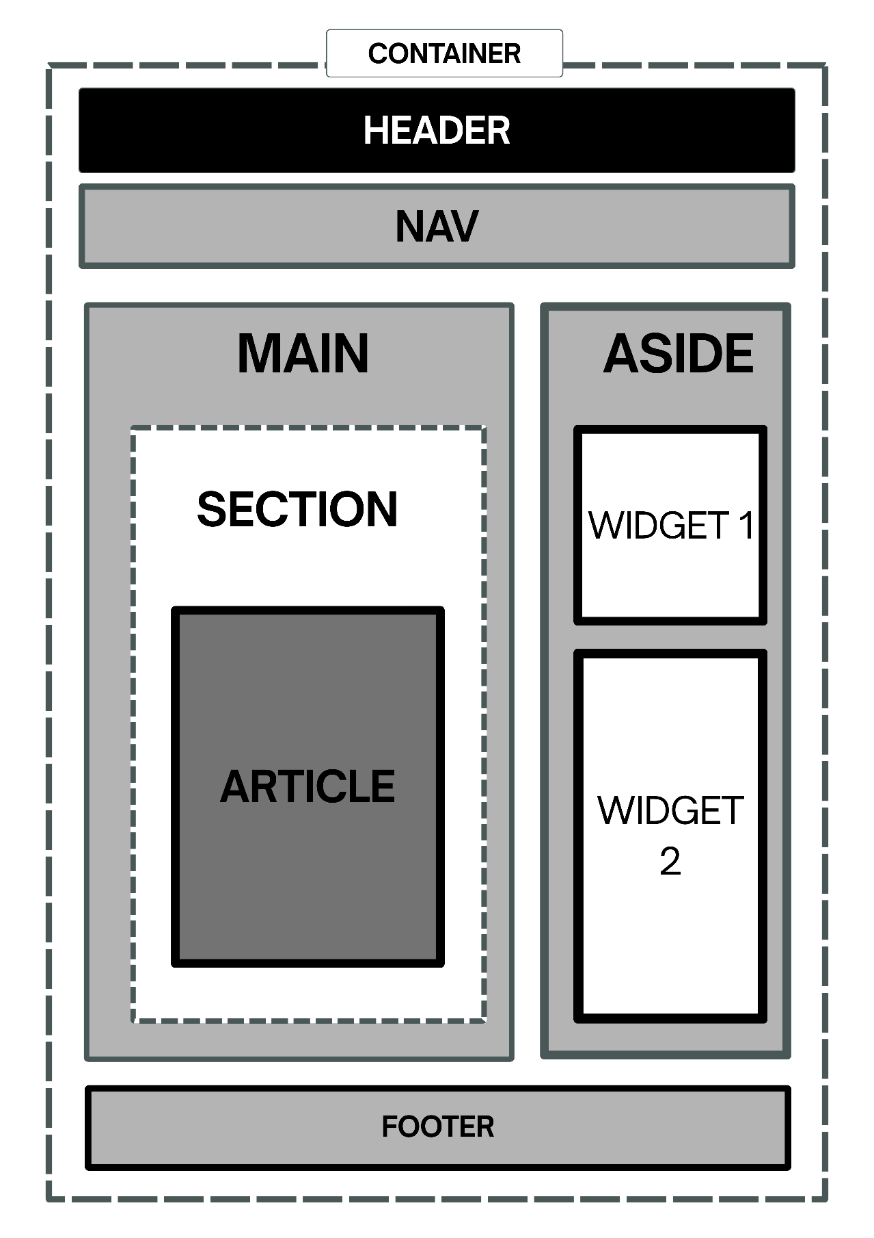

Hình 2.3. Mô hình cấu trúc cơ bản của trang HTML

Cấu trúc phần tử trong HTML và thuộc tính
Phần tử là đơn vị cơ bản cấu thành nên một tài liệu HTML. Một phần tử HTML thường bao gồm thẻ mở, nội dung và thẻ đóng. Các phần tử được sử dụng để xác định ý nghĩa và cấu trúc của nội dung hiển thị trên trang web.
Ví dụ:
<p>Đây là một đoạn văn bản.</p>
Trong ví dụ trên, <p> là thẻ mở, </p> là thẻ đóng và nội dung nằm giữa hai thẻ là đoạn văn bản được hiển thị trên trình duyệt.
Bên cạnh phần tử, HTML còn sử dụng các thuộc tính để cung cấp thêm thông tin hoặc thiết lập các đặc điểm cho phần tử. Thuộc tính luôn được khai báo trong thẻ mở và thường có dạng:
<tagname attribute="value">Nội dung</tagname>
Ví dụ:
<a href="https://www.example.com">Truy cập website</a>
Trong đó, href là thuộc tính xác định địa chỉ liên kết của thẻ <a>.
Một số thuộc tính thường được sử dụng trong HTML gồm id, class, href, src, alt và title. Việc sử dụng phần tử và thuộc tính một cách hợp lý giúp xây dựng cấu trúc trang web rõ ràng, dễ quản lý và thuận lợi cho việc thiết kế giao diện bằng CSS cũng như xử lý tương tác bằng JavaScript [4], [7].

Các thẻ HTML thông dụng
HTML cung cấp nhiều thẻ khác nhau để xây dựng nội dung và bố cục cho trang web. Một số thẻ được sử dụng phổ biến gồm:
Bảng 2.1. Các thẻ HTML sử dụng phổ biến
Thẻ HTML | Chức năng
<h1> - <h6> | Tạo tiêu để với các mức độ khác nhau
<p> | Tạo đoạn văn bản
<a> | Tạo liên kết đến các trang khác
<img> | Hiển thị hình ảnh
<ul>,<ol>,<li> | Tạo danh sách
<table> | Tạo bảng dữ liệu
<form> | Tạo biểu mẫu nhập liệu
<input> | Tạo ô nhập dữ liệu
<button> | Tạo nút bấm
<div> | Phân chia bố cục nội dung
<span> | Định dạng một phần văn bảng
HTML cung cấp nhiều thẻ khác nhau để xây dựng và tổ chức nội dung trên trang web. Các thẻ cơ bản như <h1> đến <h6> được sử dụng để tạo các mức tiêu đề khác nhau, trong khi thẻ <p> dùng để hiển thị đoạn văn bản. Ngoài ra, các thẻ <div> và <span> thường được sử dụng để phân chia bố cục và định dạng nội dung trên giao diện website.
Đối với việc liên kết và hiển thị nội dung đa phương tiện, HTML sử dụng thẻ <a> để tạo liên kết giữa các trang web hoặc đến các tài nguyên bên ngoài. Thẻ <img> được sử dụng để chèn và hiển thị hình ảnh trên trang web, giúp tăng tính trực quan và cải thiện trải nghiệm người dùng.
HTML cũng hỗ trợ các thẻ danh sách như <ul>, <ol> và <li> để trình bày thông tin theo dạng liệt kê. Trong đó, <ul> tạo danh sách không thứ tự, <ol> tạo danh sách có thứ tự và <li> xác định từng mục trong danh sách.
Để trình bày dữ liệu theo dạng hàng và cột, HTML sử dụng thẻ <table> cùng các thẻ con như <tr>, <th> và <td>. Các thẻ này thường được sử dụng để xây dựng bảng dữ liệu, danh sách sản phẩm hoặc các báo cáo thống kê trên website.
Bên cạnh đó, HTML cung cấp thẻ <form> để xây dựng biểu mẫu thu thập thông tin từ người dùng. Bên trong form có thể sử dụng nhiều thành phần nhập liệu khác nhau như <input type="text">, <input type="password">, <input type="email">, <input type="radio">, <input type="checkbox">, <textarea>, <select> và <button>. Các thành phần này cho phép người dùng nhập dữ liệu, lựa chọn thông tin và thực hiện các thao tác tương tác với hệ thống.
Việc sử dụng đúng các thẻ HTML không chỉ giúp tổ chức nội dung một cách khoa học mà còn nâng cao khả năng truy cập, hỗ trợ tối ưu hóa công cụ tìm kiếm và tạo thuận lợi cho quá trình phát triển website sau này [7].

Biểu mẫu và các thành phần nhập liệu
Biểu mẫu là thành phần được sử dụng để thu thập dữ liệu từ người dùng trên website. Form thường được ứng dụng trong các chức năng đăng ký tài khoản, đăng nhập, tìm kiếm, liên hệ hoặc đặt hàng trực tuyến. Trong HTML, biểu mẫu được tạo bằng thẻ <form>, cho phép gửi dữ liệu đến máy chủ để xử lý.
Ví dụ:
<form action="submit.php" method="post">
<input type="text" name="fullname">
<button type="submit">Gửi</button>
</form>
Trong đó:
- action xác định địa chỉ nhận và xử lý dữ liệu.
- method xác định phương thức gửi dữ liệu, thường là GET hoặc POST.
Bên trong thẻ <form>, HTML cung cấp nhiều thành phần nhập liệu khác nhau để người dùng tương tác với hệ thống. Một số thành phần phổ biến được trình bày như sau:
Bảng 2.2. Các thành phần nhập liệu thường dùng trong Form
Thành phần | Chức năng
<input type="text"> | Nhập văn bản ngắn
<input type="password"> | Nhập mật khẩu
<input type="email"> | Nhập địa chỉ email
<input type="number"> | Nhập dữ liệu dạng số
<input type="radio"> | Chọn một trong nhiều lựa chọn
<input type="checkbox"> | Chọn nhiều lựa chọn
<textarea> | Nhập văn bản dài
<select> | Tạo danh sách lựa chọn
<button> | Tạo nút thực hiện thao tác
Các thành phần nhập liệu giúp website thu thập thông tin từ người dùng một cách hiệu quả và tạo nên khả năng tương tác giữa người dùng với hệ thống. Trong các website thương mại điện tử, biểu mẫu thường được sử dụng cho chức năng đăng ký tài khoản, đăng nhập, tìm kiếm sản phẩm, đặt hàng và gửi phản hồi khách hàng [4], [7].

Ưu điểm của HTML
HTML là ngôn ngữ nền tảng của World Wide Web và được sử dụng rộng rãi trong quá trình phát triển website hiện nay. Một trong những ưu điểm nổi bật của HTML là cú pháp đơn giản, dễ học và dễ triển khai, phù hợp với cả người mới bắt đầu lẫn các nhà phát triển chuyên nghiệp. HTML được hỗ trợ bởi hầu hết các trình duyệt web hiện đại, giúp nội dung có thể hiển thị ổn định trên nhiều nền tảng và thiết bị khác nhau [7].
Bên cạnh đó, HTML có khả năng kết hợp chặt chẽ với CSS để thiết kế giao diện và JavaScript để xây dựng các chức năng tương tác, tạo nên các website hiện đại và thân thiện với người dùng. Ngoài ra, việc sử dụng cấu trúc HTML hợp lý còn góp phần nâng cao hiệu quả tối ưu hóa công cụ tìm kiếm (SEO), giúp website dễ dàng được lập chỉ mục và tiếp cận người dùng hơn [4], [7].
Nhờ những ưu điểm trên, HTML trở thành công nghệ cốt lõi trong quá trình thiết kế và xây dựng website, đóng vai trò nền tảng cho sự phát triển của các ứng dụng web hiện đại.

Tìm hiểu về CSS

Giới thiệu CSS
CSS (Cascading Style Sheets) là ngôn ngữ định kiểu được sử dụng để mô tả cách hiển thị của các phần tử HTML trên trang web. Nếu HTML đóng vai trò xây dựng cấu trúc nội dung thì CSS đảm nhận việc thiết kế giao diện, bao gồm màu sắc, kiểu chữ, kích thước, khoảng cách, bố cục và các hiệu ứng hiển thị của trang web [2], [3].
Việc sử dụng CSS giúp tách biệt phần nội dung và phần trình bày của website, từ đó làm cho mã nguồn trở nên dễ quản lý, bảo trì và nâng cấp hơn. Bên cạnh đó, CSS còn hỗ trợ xây dựng các giao diện trực quan, nhất quán và có tính thẩm mỹ cao, góp phần nâng cao trải nghiệm người dùng khi truy cập website [2], [3].

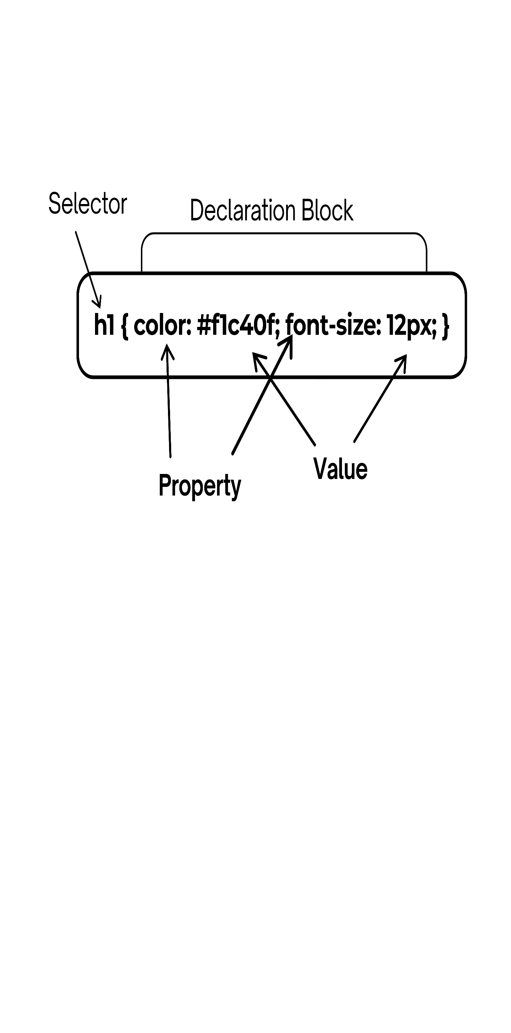

Hình 2.4 Mô hình cú pháp CSS

Các cách sử dụng CSS
CSS có thể được áp dụng vào tài liệu HTML theo nhiều cách khác nhau tùy thuộc vào quy mô và mục đích phát triển website. Cách thứ nhất là Inline CSS, trong đó các thuộc tính CSS được khai báo trực tiếp trong thuộc tính style của thẻ HTML. Phương pháp này phù hợp với các trường hợp định dạng đơn giản hoặc cần thay đổi nhanh giao diện của một phần tử cụ thể, tuy nhiên việc quản lý sẽ trở nên khó khăn khi số lượng trang và phần tử tăng lên [2], [3].
Cách thứ hai là Internal CSS, trong đó mã CSS được đặt bên trong thẻ thuộc phần của tài liệu HTML. Phương pháp này thường được sử dụng cho các website nhỏ hoặc các trang web đơn lẻ vì cho phép quản lý tập trung hơn so với Inline CSS [2], [3].
Cách thứ ba là External CSS. Với phương pháp này, toàn bộ mã CSS được lưu trong một tập tin riêng có phần mở rộng .css và được liên kết với tài liệu HTML thông qua thẻ . Đây là phương pháp được sử dụng phổ biến nhất trong phát triển website hiện nay do giúp tái sử dụng mã nguồn, dễ bảo trì và đảm bảo tính nhất quán cho giao diện trên toàn bộ hệ thống [2], [3], [4], [7].
a) Inline CSS
Inline CSS được khai báo trực tiếp trong thuộc tính style của thẻ HTML.
Ví dụ:
<p style="color: blue;">Xin chào</p>
Ưu điểm của phương pháp này là đơn giản và dễ sử dụng đối với các trường hợp định dạng nhỏ lẻ. Tuy nhiên, khi website có nhiều trang thì việc quản lý và bảo trì trở nên khó khăn.
b) Internal CSS
Internal CSS được khai báo bên trong cặp thẻ <style> trong phần <head> của tài liệu HTML.
Ví dụ:
<style>
P{
color: blue;
}
</style>
Phương pháp này phù hợp với các website có quy mô nhỏ hoặc chỉ gồm một trang.
c) External CSS
External CSS được lưu trong một tập tin riêng có phần mở rộng .css và liên kết với tài liệu HTML thông qua thẻ <link>.
Ví dụ:
<link rel="stylesheet" href="style.css">

Một số thuộc tính CSS phổ biến
CSS cung cấp nhiều thuộc tính khác nhau để điều khiển giao diện của website. Một số thuộc tính được sử dụng phổ biến gồm:
Bảng 2.3. Một số thuộc tính của CSS sử dụng phổ biến
Thuộc tính | Chức năng
color | Thay đổi màu chữ
background-color | Thay đổi màu nền
font-size | Điều chỉnh kích thước chữ
font-family | Thay đổi kiểu chữ
text-align | Căn lề văn bản
width | Thiết lập chiều rộng
height | Thiết lập chiều cao
margin | Tạo khoảng cách bên ngoài
padding | Tạo khoảng cách bên trong
border | Tạo đường viền
display | Điều khiển cách hiển thị phần tử
position | Định vị phần tử
flex | Hỗ trợ bố cục Flexbox
grid | Hỗ trợ bố cục Grid Layout
Các thuộc tính như color và background-color được sử dụng để thiết lập màu chữ và màu nền, trong khi font-size và font-family giúp điều chỉnh kích thước cũng như kiểu chữ của văn bản. Ngoài ra, thuộc tính text-align hỗ trợ căn chỉnh nội dung, còn width và height được sử dụng để xác định kích thước của phần tử trên trang web [7].
Để xây dựng bố cục giao diện, CSS hỗ trợ các thuộc tính margin và padding nhằm tạo khoảng cách giữa các phần tử hoặc giữa nội dung với đường viền. Thuộc tính border được sử dụng để tạo khung bao quanh phần tử, trong khi display và position giúp kiểm soát cách hiển thị cũng như vị trí của các thành phần trên trang web. Bên cạnh đó, CSS hiện đại còn hỗ trợ Flexbox và Grid Layout, cho phép xây dựng các bố cục linh hoạt và dễ dàng thích nghi với nhiều loại thiết bị khác nhau [2], [3], [7].
Ví dụ:
.card{
width: 300px;
padding: 20px;
border: 1px solid #ccc;
background-color: white; }
Việc sử dụng hợp lý các thuộc tính CSS giúp website có giao diện chuyên nghiệp, dễ sử dụng và đảm bảo tính nhất quán trên toàn bộ hệ thống, từ đó nâng cao trải nghiệm của người dùng khi tương tác với website.

Responsive Web Design
Responsive Web Design là phương pháp thiết kế website cho phép giao diện tự động thích nghi với nhiều kích thước màn hình và thiết bị khác nhau như máy tính để bàn, máy tính bảng và điện thoại thông minh [8].
Trong bối cảnh người dùng ngày càng truy cập Internet bằng thiết bị di động, Responsive Web Design đã trở thành một yêu cầu quan trọng trong quá trình phát triển website hiện đại.
Một website được thiết kế theo hướng responsive sẽ đảm bảo nội dung hiển thị rõ ràng, bố cục hợp lý và dễ thao tác trên mọi loại màn hình. Để thực hiện điều này, CSS cung cấp nhiều kỹ thuật hỗ trợ như sử dụng các đơn vị tương đối (%, em, rem), Flexbox Layout, CSS Grid Layout, Responsive Images và đặc biệt là Media Queries. Trong đó, Media Queries cho phép website thay đổi cách hiển thị dựa trên kích thước màn hình hoặc đặc điểm của thiết bị đang sử dụng [8].
Ví dụ sử dụng Media Query:
@media (max-width: 768px){
.container{
width: 100%;
}
}
Đoạn mã trên giúp website tự động điều chỉnh bố cục khi màn hình có chiều rộng nhỏ hơn hoặc bằng 768px.
Nhờ Responsive Web Design, website có thể hoạt động hiệu quả trên nhiều nền tảng khác nhau mà không cần xây dựng nhiều phiên bản giao diện riêng biệt. Điều này không chỉ giúp nâng cao trải nghiệm người dùng mà còn giảm chi phí phát triển, bảo trì và tăng khả năng tiếp cận của website trên các thiết bị hiện đại [8].
So sánh Responsive Web Design với CSS thông thường, có thể lập bảng như sau:
Bảng 2.4. So sánh Responsive Web Design và CSS thông thường
Tiêu chí | CSS | Responsive Web Design
Mục đích | Thiết kế giao diện cố định cho một kích thước màn hình nhất định | Thiết kế giao diện tự động thích nghi với nhiều kích thước màn hình
Khả năng hiển thị trên thiết bị | Có thể bị vỡ bố cục hoặc khó sử dụng trên màn hình nhỏ | Hiển thị tốt trên máy tính, máy tính bảng và điện thoại
Bố cục giao diện | Thường thiết kế riêng cho từng loại màn hình | Chỉ cần một giao diện thích ứng với nhiều thiết bị
Khả năng bảo trì | Có thể phải tạo nhiều phiên bản giao diện khác nhau | Phù hợp với website hiện đại có nhiều người dùng di động
Hiệu quả sử dụng | Phù hợp với website chỉ dùng trên máy tính | Mang lại trải nghiệm tốt trên nhiều thiết bị khác nhau
Từ những sự khác biệt trên ta có thể thấy rằng trong khi CSS thông thường chủ yếu tập trung vào việc xây dựng giao diện cho một kích thước màn hình nhất định thì Responsive Web Design hướng đến khả năng thích nghi linh hoạt với nhiều loại thiết bị, từ đó đáp ứng tốt hơn nhu cầu sử dụng Internet hiện nay.

Tìm hiểu về thư viện JavaScript

Giới thiệu JavaScript
JavaScript là ngôn ngữ lập trình được sử dụng phổ biến trong phát triển website nhằm tạo ra các chức năng tương tác và xử lý động trên trang web. Ngôn ngữ này được phát triển bởi Brendan Eich vào năm 1995 và hiện nay đã trở thành một trong những công nghệ cốt lõi của nền tảng World Wide Web. JavaScript cho phép xây dựng các tính năng động, giúp trang web phản hồi nhanh chóng trước các thao tác của người dùng và nâng cao trải nghiệm sử dụng [9].
Trong mô hình phát triển website hiện đại, HTML được sử dụng để xây dựng cấu trúc nội dung, CSS đảm nhiệm việc thiết kế và định dạng giao diện, trong khi JavaScript chịu trách nhiệm xử lý logic và tương tác trên trang web. Nhờ khả năng thao tác trực tiếp với nội dung của trang, JavaScript giúp giảm số lần tải lại trang và cải thiện hiệu suất hoạt động của website [9].
Ngày nay, JavaScript không chỉ được sử dụng ở phía trình duyệt mà còn được triển khai ở phía máy chủ thông qua môi trường Node.js. Điều này cho phép các nhà phát triển xây dựng các ứng dụng web hoàn chỉnh bằng một ngôn ngữ duy nhất, góp phần mở rộng phạm vi ứng dụng của JavaScript trong lĩnh vực phát triển phần mềm hiện đại [9].

Vai trò của JavaScript trong thiết kế web
JavaScript đóng vai trò quan trọng trong việc xây dựng các website hiện đại nhờ khả năng tạo ra các chức năng tương tác và xử lý dữ liệu theo thời gian thực. Ngôn ngữ này cho phép website phản hồi các hành động của người dùng như nhấp chuột, nhập dữ liệu hoặc gửi biểu mẫu, từ đó giúp quá trình tương tác trở nên trực quan và thuận tiện hơn [5], [9].
Bên cạnh đó, JavaScript còn hỗ trợ kiểm tra tính hợp lệ của dữ liệu trước khi gửi lên máy chủ, thay đổi nội dung và giao diện trang web mà không cần tải lại toàn bộ trang, cũng như tạo ra các hiệu ứng động như menu thả xuống, trình chiếu hình ảnh và các hiệu ứng chuyển động trên giao diện. Ngoài ra, thông qua các kỹ thuật như AJAX và Fetch API, JavaScript có thể trao đổi dữ liệu với máy chủ và cập nhật nội dung theo thời gian thực, góp phần nâng cao hiệu suất và trải nghiệm người dùng [5], [9].
Trong dự án website bán xe moto, JavaScript được sử dụng để xử lý các chức năng như hiển thị danh sách sản phẩm, kiểm tra dữ liệu nhập từ người dùng và xây dựng các hiệu ứng giao diện. Việc ứng dụng JavaScript giúp website hoạt động linh hoạt hơn, tăng tính tương tác và mang lại trải nghiệm tốt hơn cho khách hàng khi sử dụng hệ thống.

Cú pháp và cách sử dụng JavaScript
JavaScript có thể được nhúng trực tiếp vào tài liệu HTML hoặc liên kết thông qua tệp có phần mở rộng .js. Trong thực tế, việc sử dụng tệp JavaScript riêng biệt giúp mã nguồn dễ quản lý và tái sử dụng hơn [5].
Ví dụ khai báo biến trong JavaScript:
let productName = "Bàn học";
const price = 750000;
JavaScript hỗ trợ nhiều kiểu dữ liệu như Number, String, Boolean, Array và Object. Ngôn ngữ này cho phép xử lý dữ liệu, thực hiện tính toán và điều khiển hoạt động của website thông qua các câu lệnh điều kiện và các cấu trúc điều khiển khác.
Ví dụ:
let quantity = 5;
if(quantity > 0)
{
console.log("Sản phẩm còn hàng");
}
Thông qua các câu lệnh điều kiện, JavaScript có thể đưa ra các quyết định phù hợp với từng tình huống cụ thể trong quá trình thực thi chương trình.

Cấu trúc lặp và hàm trong JavaScript
JavaScript cung cấp nhiều cấu trúc lặp để xử lý dữ liệu lặp lại nhiều lần như for, while và for...of.
Ví dụ vòng lặp for:
for(let i = 0; i < 5; i++)
{
console.log(i);
}
Vòng lặp giúp tự động thực hiện một nhóm lệnh nhiều lần mà không cần viết lại mã nguồn, từ đó nâng cao hiệu quả lập trình và giảm thiểu sai sót.
Hàm trong JavaScript
Hàm là tập hợp các câu lệnh được đóng gói nhằm thực hiện một nhiệm vụ cụ thể. Hàm giúp mã nguồn dễ tổ chức, tái sử dụng và bảo trì hơn.
function calculateTotal(price, quantity)
{
return price * quantity;
}
let total = calculateTotal(100000, 2);
Ngoài cách khai báo truyền thống, JavaScript còn hỗ trợ Arrow Function:
function calculateTotal(price, quantity)
{
return price * quantity;
}
Trong ví dụ trên, hàm calculateTotal() nhận vào hai tham số là price và quantity, sau đó trả về kết quả là tổng giá trị sản phẩm. Hàm có thể được gọi nhiều lần tại các vị trí khác nhau trong chương trình mà không cần viết lại cùng một đoạn mã.

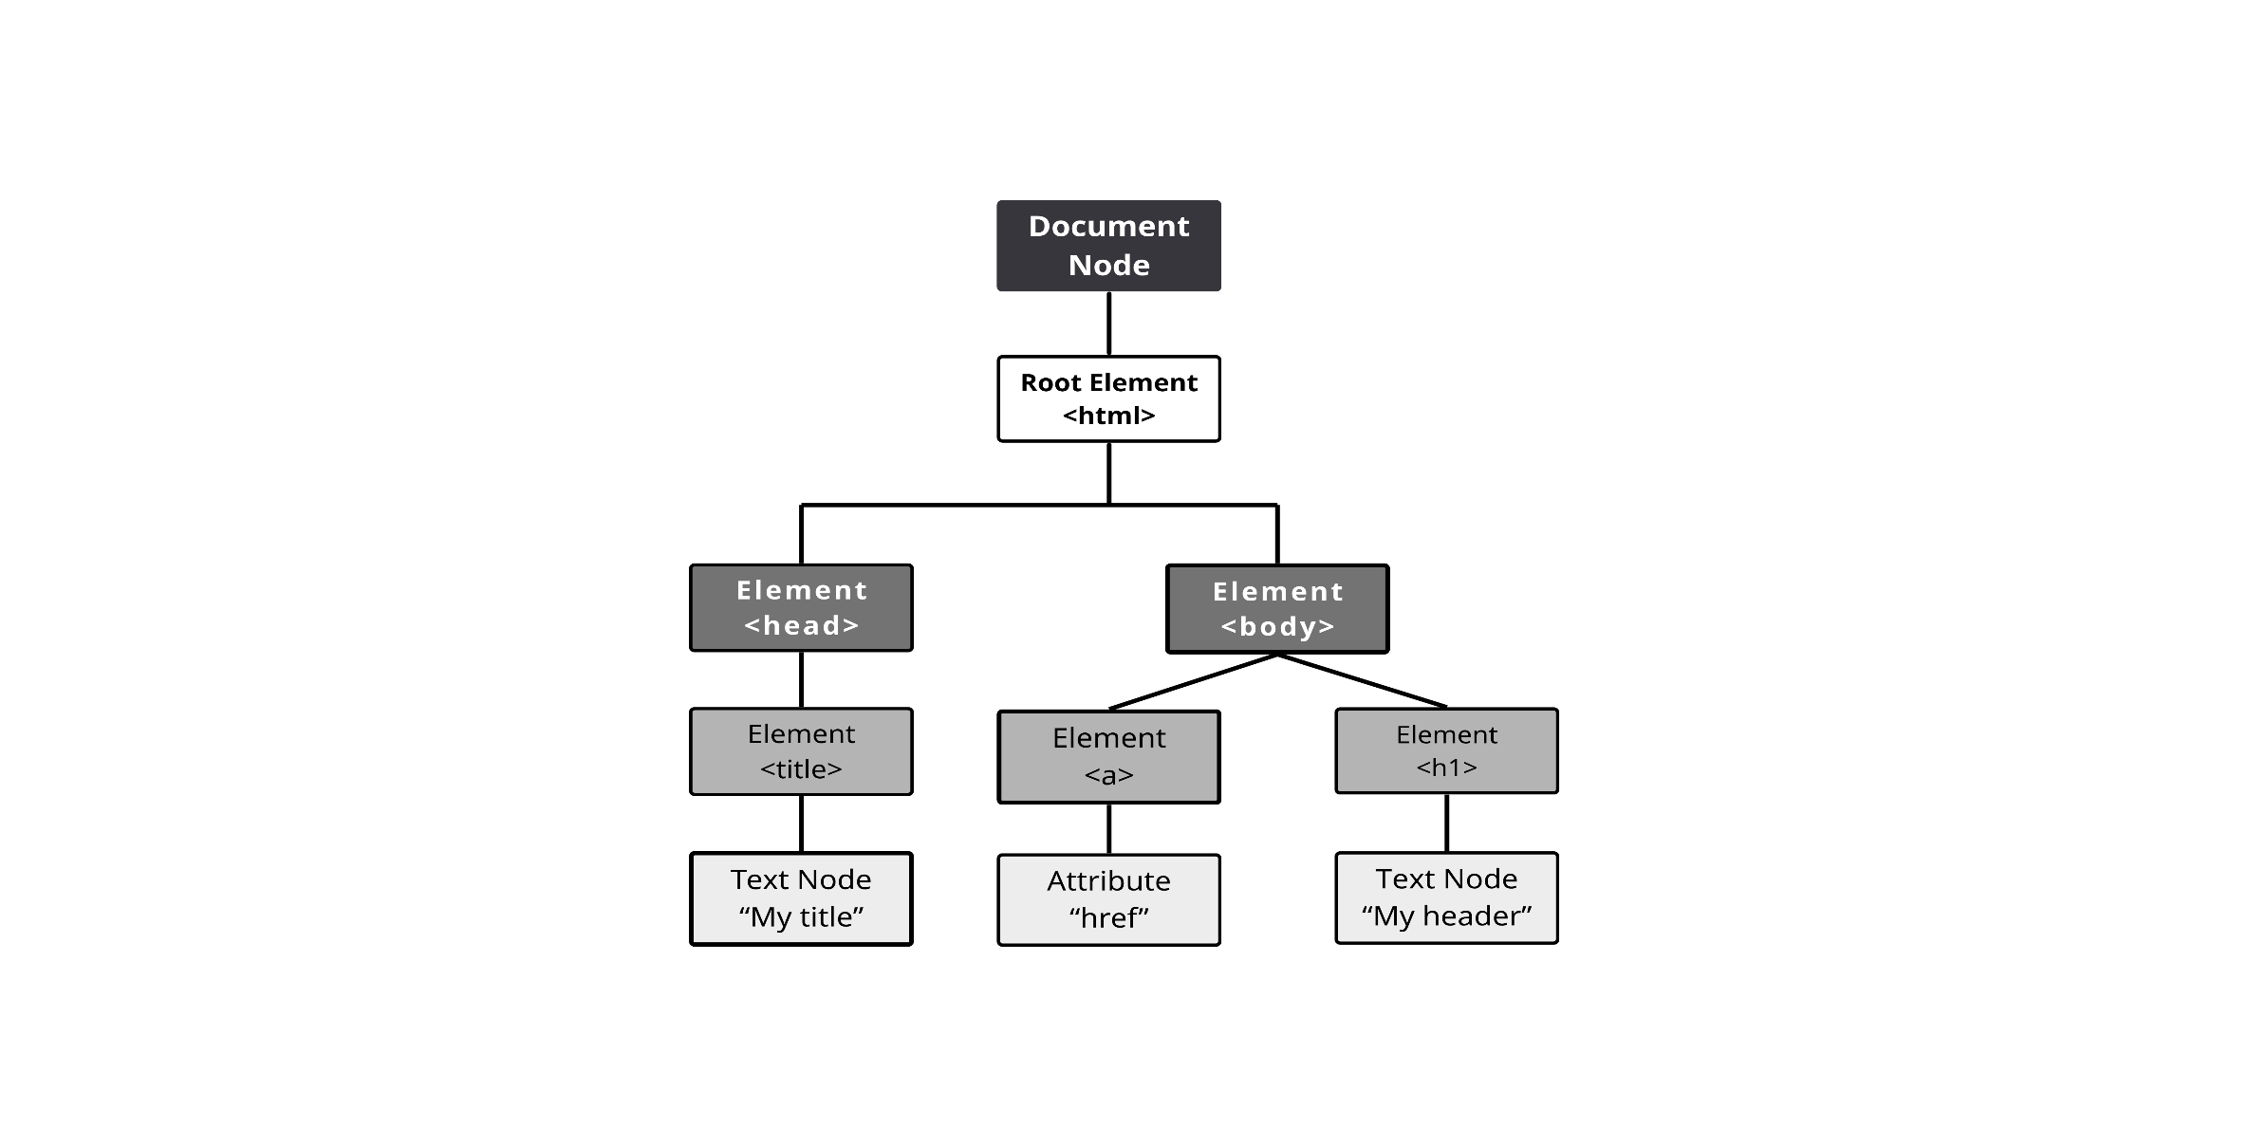
DOM và xử lý sự kiện

Hình 2.5 Mô hình cây DOM trong tài liệu HTML
DOM (Document Object Model) là mô hình biểu diễn tài liệu HTML dưới dạng cấu trúc cây đối tượng. Thông qua DOM, JavaScript có thể truy cập, thay đổi hoặc bổ sung các thành phần trên trang web một cách linh hoạt. Mỗi phần tử HTML được xem như một nút trong cây DOM và có thể được thao tác thông qua các phương thức như getElementById(), querySelector() hoặc createElement() [10].
Mỗi phần tử HTML được xem như một nút trong cây DOM. JavaScript có thể sử dụng các phương thức như getElementById(), querySelector() hoặc createElement() để thao tác với các phần tử này.
Ví dụ sau minh họa cách JavaScript thay đổi nội dung của một phần tử HTML thông qua DOM:
const title = document.getElementById("title");
title.innerHTML = "Xin chào JavaScript";
Trong đoạn mã trên, JavaScript truy cập phần tử có thuộc tính id là "title" và thay đổi nội dung hiển thị của phần tử đó trên trang web.
Bên cạnh DOM, JavaScript còn hỗ trợ cơ chế xử lý sự kiện. Sự kiện là các hành động xảy ra trên trang web như nhấp chuột, nhập dữ liệu, di chuyển chuột hoặc gửi biểu mẫu. Thông qua cơ chế này, website có thể phản hồi các thao tác của người dùng một cách nhanh chóng và linh hoạt [10].
Ví dụ:
const button = document.getElementById("btn");
button.addEventListener("click", function() { alert("Bạn vừa nhấn nút!"); });
Đoạn mã trên đăng ký một sự kiện nhấp chuột cho nút có id là "btn". Khi người dùng nhấn vào nút, trình duyệt sẽ hiển thị một hộp thoại thông báo tương ứng [5].
Việc kết hợp DOM và xử lý sự kiện giúp website có khả năng tương tác cao, phản hồi tức thời với các thao tác của người dùng và tạo nền tảng cho việc phát triển các ứng dụng web hiện đại. Đây cũng là một trong những đặc điểm quan trọng làm nên sức mạnh của JavaScript trong quá trình thiết kế và xây dựng website hiện nay [10], [11].

Các phương thức tìm kiếm và tạo phần tử trong DOM
Thông qua DOM API, JavaScript có thể tìm kiếm, truy cập và tạo mới các phần tử HTML trên trang web. Đây là nền tảng để xây dựng các giao diện động và tương tác hiện đại.
Các phương thức tìm kiếm phần tử
Một số phương thức được sử dụng phổ biến gồm:
Bảng 2.5. Các phương thức tìm kiếm phần tử trong DOM
Phương thước | Chức năng
getElementById() | Tìm phần tử theo id
getElementsByClassName() | Tìm phần tử theo class
getElementsByTagName() | Tìm phần tử theo tên thẻ
querySelector() | Tìm phần tử đầu tiên phù hợp với CSS Selector
querySelectorAll() | Tìm tất cả phần tử phù hợp với CSS Selector
Ví dụ:
const title = document.getElementById("title");
const button = document.querySelector(".btn");
Tạo và thêm phần tử mới
JavaScript cho phép tạo phần tử HTML mới thông qua phương thức createElement().
Ví dụ:
const item = document.createElement("p");
item.innerText = "Sản phẩm mới";
Sau khi tạo, phần tử có thể được thêm vào trang bằng phương thức appendChild().
const container = document.getElementById("content");
container.appendChild(item);
Ngoài ra, JavaScript còn hỗ trợ các phương thức như remove(), replaceChild() và insertBefore() để chỉnh sửa cấu trúc tài liệu HTML một cách linh hoạt.
Trong dự án website bán xe moto, DOM API được sử dụng để hiển thị danh sách sản phẩm, tạo động các phần tử HTML từ dữ liệu JavaScript và cập nhật nội dung trang web theo thao tác của người dùng. Việc ứng dụng DOM API giúp website hoạt động linh hoạt hơn và nâng cao khả năng tương tác trên giao diện..

Ưu điểm của JavaScript
JavaScript là một trong những ngôn ngữ lập trình phổ biến nhất hiện nay nhờ khả năng tạo ra các chức năng tương tác và xử lý động trên website. Ngôn ngữ này được hỗ trợ bởi hầu hết các trình duyệt hiện đại, cho phép xây dựng các giao diện thân thiện và phản hồi nhanh chóng với thao tác của người dùng .
Bên cạnh đó, JavaScript có khả năng kết hợp hiệu quả với HTML và CSS để tạo nên các ứng dụng web hoàn chỉnh. Việc hỗ trợ DOM API, xử lý sự kiện và giao tiếp với máy chủ thông qua AJAX hoặc Fetch API giúp JavaScript trở thành công nghệ quan trọng trong phát triển web hiện đại. Ngoài ra, với sự xuất hiện của Node.js, JavaScript còn có thể được sử dụng ở phía máy chủ, mở rộng phạm vi ứng dụng của ngôn ngữ này trong nhiều lĩnh vực khác nhau của công nghệ thông tin [5].

Bootstrap Framework

Giới thiệu Bootstrap
Bootstrap là một framework mã nguồn mở được phát triển nhằm hỗ trợ thiết kế giao diện website nhanh chóng và hiệu quả. Framework này cung cấp sẵn hệ thống lưới, các thành phần giao diện và thư viện CSS, JavaScript giúp lập trình viên xây dựng các website hiện đại mà không cần viết quá nhiều mã nguồn từ đầu [6].
Bootstrap được phát triển bởi Twitter và hiện nay là một trong những framework giao diện phổ biến nhất trong lĩnh vực phát triển web. Nhờ khả năng hỗ trợ Responsive Web Design, Bootstrap cho phép website hiển thị tốt trên nhiều loại thiết bị khác nhau như máy tính để bàn, máy tính bảng và điện thoại thông minh, góp phần nâng cao trải nghiệm người dùng và tính tương thích của hệ thống [6].
Trong dự án website bán xe moto, Bootstrap được sử dụng để xây dựng bố cục giao diện, thiết kế thanh điều hướng, thẻ sản phẩm, biểu mẫu liên hệ và các thành phần giao diện khác. Việc ứng dụng Bootstrap giúp rút ngắn thời gian phát triển, đồng thời tạo ra giao diện có tính thẩm mỹ và tính nhất quán cao trên toàn bộ website [6].

Cách sử dụng Bootstrap
Bootstrap có thể được sử dụng bằng cách tải các tệp CSS và JavaScript về máy hoặc liên kết trực tiếp thông qua CDN. Trong quá trình phát triển website, phương pháp sử dụng CDN thường được ưu tiên nhờ tính đơn giản và thuận tiện.
Ví dụ liên kết Bootstrap thông qua CDN:
<link href="bootstrap.min.css" rel="stylesheet">
<script src="bootstrap.bundle.min.js"></script>
Sau khi liên kết thành công, lập trình viên có thể sử dụng các lớp do Bootstrap cung cấp để xây dựng giao diện mà không cần viết quá nhiều mã CSS. Các lớp này được áp dụng trực tiếp vào các phần tử HTML thông qua thuộc tính class.
Trong dự án website bán xe moto, Bootstrap được sử dụng để xây dựng bố cục giao diện, thiết kế thanh điều hướng, hiển thị danh sách sản phẩm, tạo biểu mẫu liên hệ và hỗ trợ khả năng hiển thị trên nhiều kích thước màn hình khác nhau.

Các lớp và thành phần Bootstrap phổ biến
Bootstrap cung cấp nhiều lớp và thành phần giao diện được thiết kế sẵn nhằm hỗ trợ quá trình xây dựng website nhanh chóng và hiệu quả. Các lớp này giúp lập trình viên dễ dàng tạo bố cục, định dạng nội dung và xây dựng giao diện có tính nhất quán mà không cần viết quá nhiều mã CSS [6].
Bảng 2.6. Một số lớp và thành phần Bootstrap phổ biến
Lớp / Thành phần | Chức năng
container | Tạo vùng chứa nội dung
row | Tạo hàng trong hệ thống lưới
col | Tạo cột trong hệ thống lưới
img-fluid | Hiển thị hình ảnh đáp ứng
Navbar | Thanh điều hướng
Button | Nút bấm
Card | Hiển thị nội dung dưới dạng thẻ
Form | Biểu mẫu nhập liệu
Carousel | Trình chiếu hình ảnh
Modal | Hộp thoại hiển thị nội dung
Alert | Hiển thị thông báo
Badge | Hiển thị nhãn trạng thái
Pagination | Phân trang dữ liệu
Dropdown | Menu thả xuống

Trong số các lớp cơ bản, container được sử dụng để tạo vùng chứa chính cho nội dung trang web, trong khi row và col hỗ trợ xây dựng bố cục theo dạng hàng và cột. Đối với hình ảnh, Bootstrap cung cấp lớp img-fluid giúp hình ảnh tự động co giãn theo kích thước màn hình, góp phần nâng cao khả năng hiển thị trên nhiều thiết bị khác nhau.
Ngoài ra, Bootstrap còn cung cấp nhiều thành phần giao diện được sử dụng phổ biến như Navbar để xây dựng thanh điều hướng, Button để tạo các nút chức năng, Card để hiển thị thông tin dưới dạng thẻ và Form để thu thập dữ liệu từ người dùng. Bên cạnh đó, các thành phần như Carousel, Modal, Alert, Badge, Pagination và Dropdown giúp tăng tính tương tác và cải thiện trải nghiệm người dùng khi sử dụng website [6].
Ví dụ tạo nút Bootstrap:
<button class="btn btn-primary">
Xem chi tiết
</button>
Trong ví dụ trên, lớp btn được sử dụng để tạo nút bấm theo chuẩn Bootstrap, trong khi btn-primary áp dụng kiểu hiển thị với màu sắc chủ đạo của framework. Khi Bootstrap được liên kết vào trang web, nút bấm sẽ tự động được định dạng với giao diện và hiệu ứng phù hợp mà không cần viết thêm mã CSS.
Trong dự án website bán xe moto, Bootstrap được sử dụng để xây dựng thanh điều hướng, hiển thị danh sách sản phẩm dưới dạng Card, thiết kế các biểu mẫu liên hệ và hỗ trợ bố cục giao diện đáp ứng trên nhiều loại thiết bị. Việc sử dụng các lớp và thành phần có sẵn giúp rút ngắn thời gian phát triển, đồng thời đảm bảo tính thẩm mỹ và tính nhất quán cho toàn bộ hệ thống.

Grid System trong Bootstrap
Grid System là hệ thống lưới được Bootstrap cung cấp nhằm hỗ trợ xây dựng bố cục website theo dạng hàng và cột. Hệ thống này được chia thành 12 cột, cho phép nhà phát triển dễ dàng phân chia không gian hiển thị và sắp xếp nội dung trên trang web một cách linh hoạt. Nhờ đó, giao diện có thể thích nghi với nhiều kích thước màn hình khác nhau mà vẫn đảm bảo tính trực quan và dễ sử dụng [6].
Để xây dựng bố cục, Bootstrap sử dụng các lớp như container, row và col kết hợp với các lớp mở rộng như col-sm-, col-md-, col-lg-* hoặc col-xl-*. Các lớp này cho phép xác định số lượng cột hiển thị tương ứng với từng kích thước màn hình, từ đó hỗ trợ hiệu quả cho việc phát triển giao diện đáp ứng [6].
Ví dụ:
<div class="container">
<div class="row">
<div class="col-md-6">
Cột 1
</div>
<div class="col-md-6">
Cột 2
</div>
</div>
</div>
Trong ví dụ trên, lớp col-md-6 chia giao diện thành hai cột có kích thước bằng nhau trên các màn hình trung bình và lớn. Khi hiển thị trên các thiết bị có màn hình nhỏ hơn, các cột sẽ tự động sắp xếp theo chiều dọc nhằm đảm bảo nội dung dễ đọc và thuận tiện cho người dùng thao tác [6].

Ưu điểm của Bootstrap
Bootstrap được sử dụng rộng rãi trong phát triển website nhờ khả năng cung cấp sẵn nhiều thành phần giao diện và công cụ hỗ trợ xây dựng bố cục. Framework này giúp tiết kiệm thời gian phát triển, giảm khối lượng mã nguồn cần viết và tạo điều kiện thuận lợi cho việc xây dựng các giao diện có tính nhất quán cao [6].
Bên cạnh đó, Bootstrap hỗ trợ Responsive Web Design một cách hiệu quả thông qua hệ thống Grid System và các lớp tiện ích được tích hợp sẵn. Nhờ vậy, website có thể hiển thị tốt trên nhiều loại thiết bị khác nhau mà không cần xây dựng nhiều phiên bản giao diện riêng biệt. Ngoài ra, Bootstrap còn sở hữu hệ thống tài liệu hướng dẫn đầy đủ, dễ học, dễ sử dụng và được cộng đồng phát triển rộng lớn hỗ trợ [6].
Với những ưu điểm trên, Bootstrap đã trở thành một trong những framework giao diện phổ biến nhất hiện nay. Trong đề tài xây dựng website bán xe moto, Bootstrap được lựa chọn nhằm đảm bảo tính thẩm mỹ, khả năng tương thích trên nhiều thiết bị và tối ưu trải nghiệm của người dùng khi truy cập hệ thống [6].

Công cụ hỗ trợ phát triển Website
Trong quá trình thiết kế và xây dựng website, bên cạnh các ngôn ngữ và framework phát triển, việc sử dụng các công cụ hỗ trợ đóng vai trò quan trọng trong việc nâng cao hiệu quả làm việc, quản lý mã nguồn, kiểm thử giao diện và triển khai hệ thống. Các công cụ này giúp lập trình viên giảm thời gian phát triển, phát hiện lỗi nhanh chóng và duy trì chất lượng của sản phẩm. Trong đề tài xây dựng website bán xe moto, các công cụ được sử dụng bao gồm Visual Studio Code, Google Chrome, Microsoft Edge, Font Awesome, Canva, Figma và GitHub [12], [13], [14], [15], [16], [17], [18], [19].

Visual Studio Code
Visual Studio Code là trình soạn thảo mã nguồn được phát triển bởi Microsoft và hiện là một trong những công cụ lập trình phổ biến nhất hiện nay. Công cụ này sở hữu giao diện trực quan, hiệu suất cao và khả năng mở rộng mạnh mẽ thông qua hệ thống tiện ích mở rộng, giúp hỗ trợ hiệu quả cho quá trình phát triển phần mềm [9].
VS Code hỗ trợ nhiều ngôn ngữ lập trình khác nhau như HTML, CSS, JavaScript, PHP, Python và Java. Ngoài ra, công cụ còn tích hợp các tính năng như tô màu cú pháp, tự động hoàn thành mã nguồn, gợi ý lỗi, quản lý tập tin dự án và hỗ trợ làm việc với hệ thống quản lý phiên bản Git. Những tính năng này giúp nâng cao năng suất làm việc và giảm thiểu sai sót trong quá trình lập trình [9].
Trong đề tài này, Visual Studio Code được sử dụng làm môi trường phát triển chính để xây dựng giao diện, viết mã nguồn và quản lý các tập tin của website bán xe moto.

Google Chrome và Microsoft Edge
Google Chrome và Microsoft Edge là hai trình duyệt web phổ biến hiện nay, được phát triển lần lượt bởi Google và Microsoft. Bên cạnh chức năng truy cập website, cả hai trình duyệt đều cung cấp bộ công cụ dành cho nhà phát triển, hỗ trợ kiểm tra, gỡ lỗi và tối ưu hóa các ứng dụng web trong quá trình xây dựng và triển khai hệ thống [16], [19].
Bộ công cụ Developer Tools cho phép lập trình viên kiểm tra cấu trúc HTML, chỉnh sửa CSS trực tiếp trên trình duyệt, theo dõi lỗi JavaScript, phân tích hiệu năng và đánh giá khả năng hiển thị của website trên nhiều kích thước màn hình khác nhau. Nhờ đó, việc phát hiện và khắc phục lỗi trong quá trình phát triển trở nên nhanh chóng, thuận tiện và hiệu quả hơn [16], [19].
Trong đề tài này, Google Chrome và Microsoft Edge được sử dụng để kiểm tra giao diện website, đánh giá khả năng tương thích trên các trình duyệt phổ biến, kiểm thử khả năng đáp ứng trên nhiều kích thước màn hình và hỗ trợ phát hiện, khắc phục các lỗi phát sinh trong quá trình xây dựng website.

Font Awesome
Font Awesome là thư viện biểu tượng (Icon Library) được sử dụng rộng rãi trong thiết kế giao diện website. Thư viện này cung cấp hàng nghìn biểu tượng thuộc nhiều lĩnh vực khác nhau như thương mại điện tử, mạng xã hội, liên hệ, điều hướng và quản trị hệ thống, giúp giao diện trở nên trực quan và dễ sử dụng hơn [6].
Các biểu tượng của Font Awesome có thể được tích hợp thông qua CSS hoặc CDN, cho phép sử dụng linh hoạt trong các dự án web. Việc bổ sung các biểu tượng phù hợp không chỉ tăng tính thẩm mỹ mà còn hỗ trợ người dùng nhận biết chức năng của các thành phần giao diện một cách nhanh chóng và hiệu quả [4], [6].
Trong đề tài này, Font Awesome được sử dụng để hiển thị các biểu tượng như giỏ hàng, điện thoại liên hệ và các liên kết mạng xã hội trên website bán xe moto.

GitHub
GitHub là nền tảng lưu trữ và quản lý mã nguồn trực tuyến dựa trên hệ thống quản lý phiên bản Git. GitHub cho phép các nhà phát triển lưu trữ dự án, theo dõi lịch sử thay đổi mã nguồn và làm việc nhóm hiệu quả [12].
GitHub cung cấp nhiều tính năng hữu ích như quản lý phiên bản, tạo kho lưu trữ, chia sẻ mã nguồn, theo dõi lỗi và triển khai website thông qua GitHub Pages [12].
Trong quá trình thực hiện đề tài, GitHub được sử dụng để lưu trữ mã nguồn dự án, theo dõi các thay đổi trong quá trình phát triển và triển khai website thử nghiệm trên môi trường trực tuyến.

2.2.5.5 Figma
Figma là công cụ thiết kế giao diện người dùng và trải nghiệm người dùng hoạt động trên nền tảng web. Công cụ này cho phép xây dựng wireframe, mockup và thiết kế giao diện website một cách trực quan, đồng thời hỗ trợ làm việc nhóm và chia sẻ thiết kế dễ dàng [18].
Figma cung cấp nhiều tính năng như tạo khung giao diện, quản lý thành phần thiết kế, xây dựng nguyên mẫu tương tác và xuất tài nguyên phục vụ quá trình phát triển. Nhờ đó mà lập trình viên có thể hình dung rõ cấu trúc và bố cục của website trước khi tiến hành lập trình.
Trong đề tài này, Figma được sử dụng để thiết kế sơ đồ cấu trúc website và xây dựng sơ đồ luồng điều hướng giữa các trang, giúp mô tả trực quan cách người dùng tương tác với hệ thống trước khi tiến hành xây dựng website.

2.2.5.6 Canva
Canva là công cụ thiết kế đồ họa trực tuyến hỗ trợ tạo hình ảnh, sơ đồ và các bản trình bày trực quan thông qua giao diện kéo thả đơn giản. Công cụ này cung cấp nhiều mẫu thiết kế có sẵn, giúp người dùng dễ dàng xây dựng các bản mô phỏng giao diện và hình minh họa [17].
Canva hỗ trợ xuất sản phẩm dưới nhiều định dạng khác nhau, phù hợp cho việc chèn hình ảnh vào báo cáo và tài liệu nghiên cứu. Nhờ đó, quá trình trình bày ý tưởng và mô tả giao diện trở nên trực quan và sinh động hơn.
Trong đề tài này, Canva được sử dụng để phác thảo các trang chính và các trang chức năng của website bán xe moto, đồng thời hỗ trợ xây dựng các hình ảnh minh họa phục vụ báo cáo.

Tổng kết chương
Trong chương này, em đã trình bày các kiến thức lý thuyết làm cơ sở cho việc thiết kế và xây dựng website. Trước hết, chương đã giới thiệu tổng quan về website, các thành phần cơ bản của website cũng như quy trình xây dựng một website hoàn chỉnh. Đây là những kiến thức nền tảng giúp định hướng quá trình phát triển hệ thống.
Bên cạnh đó, chương cũng đã tìm hiểu các công nghệ được sử dụng trong đề tài, bao gồm HTML, CSS, JavaScript và Bootstrap Framework. HTML được sử dụng để xây dựng cấu trúc nội dung của trang web, CSS đảm nhiệm việc thiết kế và định dạng giao diện, JavaScript hỗ trợ xử lý các chức năng tương tác, trong khi Bootstrap giúp xây dựng giao diện responsive nhanh chóng và hiệu quả. Ngoài ra, chương còn trình bày các công cụ hỗ trợ phát triển website như Visual Studio Code, Google Chrome, Font Awesome và GitHub.
Những kiến thức và công nghệ được trình bày trong chương này là cơ sở lý thuyết quan trọng cho quá trình phân tích, thiết kế và xây dựng website bán xe moto ở các chương tiếp theo. Dựa trên nền tảng đó, hệ thống được phát triển nhằm đáp ứng các yêu cầu về giao diện, chức năng và nâng cao trải nghiệm người dùng.

Phân tích thiết kế hệ thống

Mô tả vấn đề
Trong những năm gần đây, cùng với sự phát triển của Internet và thương mại điện tử, nhu cầu tìm kiếm và mua sắm xe moto trực tuyến ngày càng gia tăng. Khách hàng có xu hướng tham khảo sản phẩm, so sánh giá cả và lựa chọn mẫu mã thông qua các nền tảng trực tuyến trước khi quyết định mua hàng. Điều này đặt ra yêu cầu cho các cửa hàng moto phải xây dựng kênh bán hàng trực tuyến nhằm nâng cao hiệu quả kinh doanh và đáp ứng nhu cầu của khách hàng.
Qua tìm hiểu thực tế, nhiều cửa hàng xe moto hiện nay vẫn chủ yếu giới thiệu sản phẩm thông qua mạng xã hội hoặc bán hàng trực tiếp tại cửa hàng. Các phương thức này còn tồn tại một số hạn chế như thông tin sản phẩm phân tán, khó tìm kiếm, khó so sánh và việc tiếp nhận đơn hàng chủ yếu được thực hiện thủ công, gây tốn thời gian khi số lượng khách hàng tăng lên.
Xuất phát từ thực tế đó, đề tài “Thiết kế website bán xe moto” được thực hiện nhằm xây dựng một hệ thống hỗ trợ giới thiệu và kinh doanh những chiếc xe moto trên môi trường trực tuyến. Website giúp khách hàng dễ dàng tìm kiếm, xem thông tin sản phẩm và thực hiện các thao tác mua sắm thuận tiện hơn, đồng thời hỗ trợ cửa hàng quản lý sản phẩm và nâng cao hiệu quả hoạt động kinh doanh.
Việc xây dựng website không chỉ giúp mở rộng khả năng tiếp cận khách hàng mà còn nâng cao trải nghiệm người dùng thông qua giao diện trực quan, thân thiện và khả năng hoạt động trên nhiều thiết bị khác nhau.

Đặc tả yêu cầu hệ thống
Để đáp ứng mục tiêu của đề tài, hệ thống cần được xây dựng dựa trên các yêu cầu chức năng và phi chức năng. Các yêu cầu này là cơ sở cho quá trình thiết kế giao diện, xây dựng cơ sở dữ liệu và triển khai website.

Yêu cầu chức năng
Hệ thống website bán xe moto cung cấp các chức năng chính nhằm đáp ứng nhu cầu của cả khách hàng và người quản trị. Đối với khách hàng, website phải cho phép truy cập và xem danh sách sản phẩm xe moto theo từng danh mục. Người dùng có thể xem thông tin chi tiết của từng sản phẩm bao gồm hình ảnh, tên sản phẩm, chi tiết và giá bán.
Ngoài ra, hệ thống cần hỗ trợ chức năng tìm kiếm sản phẩm để giúp khách hàng nhanh chóng tìm được mặt hàng mong muốn. Website cũng cần có trang giới thiệu về cửa hàng, trang liên hệ và các thông tin hỗ trợ khách hàng.
Đối với người quản trị, hệ thống cần hỗ trợ việc cập nhật nội dung website như thêm mới, chỉnh sửa hoặc xóa sản phẩm. Các thao tác quản lý này giúp đảm bảo thông tin sản phẩm luôn được cập nhật chính xác và kịp thời.
Bảng 3.1. Mô tả các chức năng của hệ thống
STT | Chức năng | Mô tả
1 | Trang chủ | Hiển thị tổng quan sản phẩm nổi bật và nội dung chính của website
2 | Trang giới thiệu | Cung cấp thông tin về cửa hàng bán xe moto
3 | Trang sản phẩm | Hiển thị danh sách tất cả các xe moto
4 | Xem chi tiết sản phẩm | Hiển thị thông tin chi tiết sản phẩm theo ID, bao gồm hình ảnh và giá cả
5 | Lọc sản phẩm theo loại | Hiển thị sản phẩm theo từng nhóm phân khối
6 | Giỏ hàng | Lưu trữ các sản phẩm người dùng muốn mua và quản lý danh sách
7 | Mua ngay | Chuyển đến trang liên hệ và tự động điền sản phẩm đã chọn
8 | Trang liên hệ | Cho phép khách hàng gửi thông tin và yêu cầu tư vấn/mua hàng

Yêu cầu phi chức năng
Bên cạnh các chức năng nghiệp vụ, hệ thống cần đáp ứng các yêu cầu phi chức năng nhằm đảm bảo chất lượng hoạt động, hiệu suất và trải nghiệm người dùng. Các yêu cầu này liên quan đến giao diện, hiệu năng, khả năng sử dụng và tính ổn định của website.

Yêu cầu về giao diện và khả năng sử dụng
Website cần được thiết kế với giao diện thân thiện, bố cục rõ ràng và dễ thao tác đối với người dùng. Màu sắc và hình ảnh phải phù hợp với lĩnh vực kinh doanh xe moto, tạo cảm giác chuyên nghiệp và thẩm mỹ.
Các chức năng trên website cần được bố trí hợp lý để người dùng có thể dễ dàng tìm kiếm thông tin và thực hiện các thao tác cần thiết. Ngoài ra, website cần hỗ trợ hiển thị tốt trên nhiều loại thiết bị khác nhau như máy tính để bàn, máy tính bảng và điện thoại thông minh nhằm nâng cao trải nghiệm sử dụng.
Bảng 3.2. Yêu cầu về giao diện
Tiêu chí | Mô tả
Thân thiện | Dễ sử dụng đối với mọi đối tượng người dùng
Trực quan | Bố cục rõ ràng, dễ quan sát
Thẩm mỹ | Hình ảnh và màu sắc phù hợp

Yêu cầu về giao diện và khả năng sử dụng
Website cần đảm bảo tốc độ tải trang nhanh nhằm giảm thời gian chờ đợi của người dùng. Hệ thống phải hoạt động ổn định, hạn chế lỗi trong quá trình sử dụng và có khả năng đáp ứng đồng thời nhiều lượt truy cập.
Bên cạnh đó, dữ liệu sản phẩm cần được lưu trữ chính xác và nhất quán để tránh mất mát hoặc sai lệch thông tin. Website cũng cần có khả năng bảo trì và nâng cấp trong tương lai khi số lượng sản phẩm hoặc nhu cầu sử dụng tăng lên.
Bảng 3.3. Yêu cầu về hiệu năng và độ ổn định
Tiêu chí | Mô tả
Tốc độ tải trang | Nhanh, hạn chế thời gian chờ
Độ ổn định | Hoạt động liên tục, ít xảy ra lỗi
Tính chính xác dữ liệu | Thông tin sản phẩm được cập nhật đầy đủ
Khả năng mở rộng | Dễ nâng cấp và bổ sung chức năng
Khả năng bảo trì | Thuận tiện cho việc chỉnh sửa và cập nhật

Thiết kế dữ liệu
Thiết kế dữ liệu là bước quan trọng trong quá trình xây dựng website, giúp tổ chức và quản lý thông tin một cách khoa học. Đối với website bán xe moto, dữ liệu chủ yếu bao gồm thông tin sản phẩm, danh mục sản phẩm và các nội dung hiển thị trên trang web. Việc thiết kế dữ liệu hợp lý giúp hệ thống dễ dàng cập nhật thông tin, tăng khả năng mở rộng và hỗ trợ tốt cho quá trình hiển thị sản phẩm đến người dùng.

Cấu trúc lưu trữ
Trong website bán xe moto, dữ liệu được tổ chức theo dạng các đối tượng JavaScript và lưu trữ trong các mảng dữ liệu để phục vụ cho việc hiển thị trên giao diện người dùng. Mỗi đối tượng đại diện cho một sản phẩm xe và chứa các thông tin cần thiết như mã sản phẩm, tên sản phẩm, danh mục, giá bán, hình ảnh, mô tả ngắn, mô tả chi tiết.
Dữ liệu sản phẩm được sử dụng để hiển thị trên các trang như trang chủ, trang danh sách sản phẩm và trang chi tiết sản phẩm. Khi người dùng thực hiện thao tác xem sản phẩm, hệ thống sẽ truy xuất dữ liệu tương ứng và hiển thị thông tin lên giao diện.
Cấu trúc lưu trữ được thiết kế theo mô hình đơn giản, phù hợp với quy mô của đề tài, giúp việc quản lý và cập nhật thông tin sản phẩm trở nên thuận tiện. Đồng thời, cấu trúc này cũng tạo điều kiện thuận lợi cho việc mở rộng hệ thống và tích hợp cơ sở dữ liệu trong tương lai.
Bảng 3.4. Cấu trúc lưu trữ dữ liệu sản phẩm
STT | Thành phần dữ liệu | Nội dung lưu trữ
1 | Thông tin sản phẩm | Mã sản phẩm, tên sản phẩm, giá bán
2 | Danh mục sản phẩm | Xe moto phân khối lớn, nhỏ, giá hời,...
3 | Hình ảnh sản phẩm | Đường dẫn đến các tệp hình ảnh
4 | Mô tả sản phẩm | Mô tả ngắn và mô tả chi tiết
5 | Thông số kỹ thuật | Chất liệu, kích thước, khối lượng

Đặc tả chi tiết
Dữ liệu sản phẩm là thành phần trung tâm của hệ thống. Mỗi sản phẩm được xây dựng dưới dạng một đối tượng độc lập, chứa đầy đủ thông tin phục vụ cho việc hiển thị trên giao diện người dùng. Các thuộc tính trong đối tượng được thiết kế nhằm đảm bảo tính nhất quán và thuận lợi cho việc quản lý.
Mã sản phẩm được sử dụng để phân biệt các sản phẩm khác nhau trong hệ thống. Tên sản phẩm giúp người dùng nhận biết mặt hàng đang xem. Giá bán cung cấp thông tin về chi phí sản phẩm, trong khi hình ảnh giúp khách hàng có cái nhìn trực quan hơn. Mô tả ngắn được hiển thị tại danh sách sản phẩm, còn mô tả chi tiết được sử dụng trong trang thông tin sản phẩm.
Bảng 3.5. Đặc tả chi tiết dữ liệu sản phẩm xe
STT | Tên thuộc tính | Kiểu dữ liệu | Mô tả
1 | id | Number | Mã định danh duy nhất của mỗi sản phẩm
2 | name | String | Tên sản phẩm
3 | category | String | Danh mục sản phẩm
4 | price | String | Giá bán của sản phẩm hiển thị trên website
5 | image | String | Đường dẫn đến tệp hình ảnh của sản phẩm
7 | shortDesc | String | Mô tả ngắn gọn về sản phẩm dùng để hiển thị trong danh sách sản phẩm
8 | fullDesc | String | Mô tả chi tiết về đặc điểm, điểm mạnh yếu của xe
9 | material | String | Chất liệu cấu thành sản phẩm
11 | size | String | Kích thước của sản phẩm
12 | productLink | String | Liên kết đến trang chi tiết của sản phẩm
Mỗi sản phẩm trong hệ thống được lưu trữ dưới dạng một đối tượng JavaScript chứa đầy đủ các thuộc tính cần thiết để phục vụ việc hiển thị thông tin trên website. Các thuộc tính như tên sản phẩm, giá bán, hình ảnh và mô tả giúp khách hàng dễ dàng tìm hiểu sản phẩm. Bên cạnh đó, các thông tin về chất liệu, kích thước và khối lượng hỗ trợ người dùng đánh giá và lựa chọn sản phẩm phù hợp với nhu cầu sử dụng. Thuộc tính liên kết sản phẩm được sử dụng để điều hướng người dùng đến trang chi tiết, nơi hiển thị đầy đủ thông tin của sản phẩm được chọn

Thiết kế chức năng
Sau khi xác định các yêu cầu chức năng của hệ thống, bước tiếp theo là thiết kế cách thức hoạt động của từng chức năng nhằm đáp ứng nhu cầu sử dụng của người dùng. Các chức năng trên website bán xe moto được xây dựng theo hướng đơn giản, trực quan và dễ sử dụng, giúp khách hàng dễ dàng tìm kiếm và lựa chọn sản phẩm phù hợp.

Thiết kế chức năng hiển thị sản phẩm
Chức năng hiển thị sản phẩm cho phép người dùng xem danh sách các mặt hàng xe moto hiện có trên website. Khi người dùng truy cập trang sản phẩm, hệ thống sẽ đọc dữ liệu từ danh sách sản phẩm và hiển thị dưới dạng các thẻ sản phẩm gồm hình ảnh, tên sản phẩm và giá bán.
Bảng 3.6. Thiết kế chức năng hiển thị sản phẩm
Thành phần | Mô tả
Đầu vào | Dữ liệu sản phẩm
Xử lý | Đọc danh sách sản phẩm và tạo giao diện hiển thị
Đầu ra | Danh sách sản phẩm trên trang web

3.4.2 Thiết kế chức năng xem chi tiết sản phẩm
Khi người dùng lựa chọn một sản phẩm bất kỳ, hệ thống sẽ chuyển đến trang chi tiết sản phẩm. Tại đây, các thông tin như tên sản phẩm, giá bán, hình ảnh, mô tả, chất liệu, kích thước và khối lượng sẽ được hiển thị đầy đủ.
Bảng 3.7. Thiết kế chức năng xem chi tiết sản phẩm
Thành phần | Mô tả
Đầu vào | ID sản phẩm được chọn
Xử lý | Truy xuất dữ liệu sản phẩm theo ID
Đầu ra | Thông tin chi tiết sản phẩm

3.4.3 Thiết kế chức năng sắp xếp sản phẩm theo phân khối
Chức năng sắp xếp giúp người dùng dễ dàng lựa chọn sản phẩm theo khả năng tài chính. Hệ thống hỗ trợ sắp xếp giá theo thứ tự tăng dần hoặc giảm dần trước khi hiển thị kết quả.
Bảng 3.8. Thiết kế chức năng sắp xếp sản phẩm
Thành phần | Mô tả
Đầu vào | Tùy chọn sắp xếp
Xử lý | Sắp xếp dữ liệu theo phân khối
Đầu ra | Danh sách sản phẩm đã sắp xếp

3.4.4 Thiết kế chức năng liên hệ
Trang liên hệ cho phép khách hàng gửi yêu cầu tư vấn, phản hồi hoặc thông tin đặt mua sản phẩm đến cửa hàng. Các thông tin được nhập vào biểu mẫu và gửi đến hệ thống để xử lý.
Bảng 3.9. Thiết kế chức năng liên hệ
Thành phần | Mô tả
Đầu vào | Thông tin khách hàng và nội dung liên hệ
Xử lý | Kiểm tra dữ liệu và gửi yêu cầu
Đầu ra | Thông báo gửi thành công

Thiết kế giao diện

Sơ đồ website

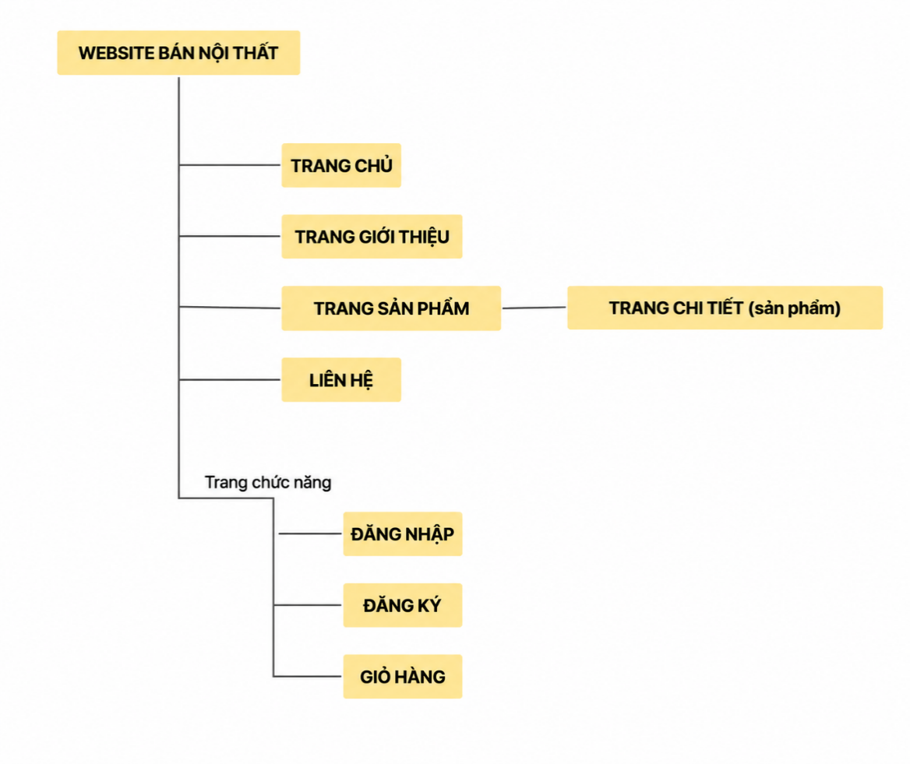

Hình 3.1. Sơ đồ cấu trúc website bán xe moto
Hệ thống website gồm các trang chính được bố trí trên thanh điều hướng bao gồm Trang chủ, Giới thiệu, Sản phẩm và Liên hệ. Bên cạnh đó, hệ thống còn có chức năng xem Chi tiết sản phẩm, được truy cập thông qua các thao tác tương tác của người dùng trên website.

Giao diện trang chủ
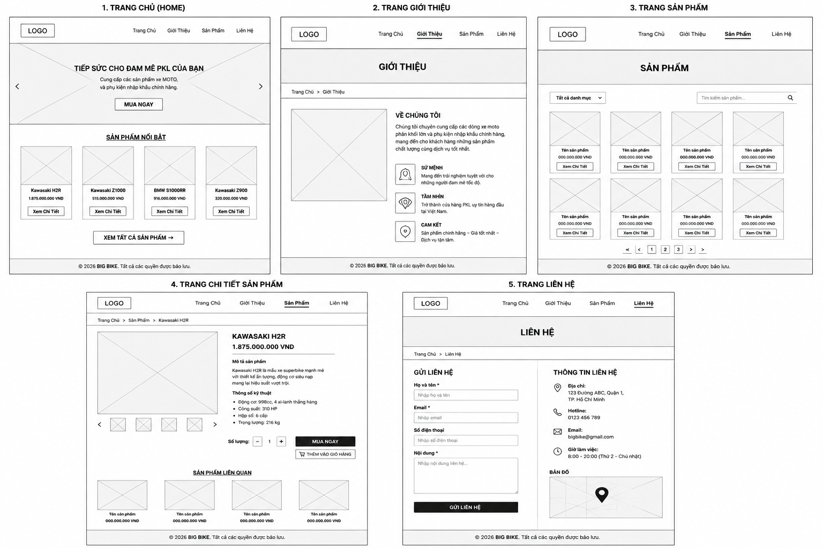

Hình 3.2. Phác thảo giao diện trang chủ

Giao diện trang giới thiệu

Hình 3.3. Phác thảo giao diện trang giới thiệu

Giao diện trang sản phẩm



Hình 3.4. Phác thảo giao diện trang sản phẩm

Giao diện trang chi tiết


Hình 3.5. Phác thảo giao diện trang chi tiết

Giao diện trang liên hệ


Hình 3.6. Phác thảo giao diện trang liên hệ

KẾT QUẢ thực nghiệm

Dữ liệu thử nghiệm
Để kiểm tra hoạt động của website bán xe moto, hệ thống được thử nghiệm với tập dữ liệu sản phẩm được xây dựng sẵn trong mã nguồn JavaScript. Đây là dữ liệu giả lập nhằm phục vụ quá trình kiểm thử các chức năng của website trong giai đoạn phát triển.
Mỗi sản phẩm bao gồm các thông tin cơ bản như mã sản phẩm, tên sản phẩm, danh mục, giá bán, hình ảnh minh họa, mô tả ngắn, mô tả chi tiết, chất liệu, kích thước và khối lượng. Cấu trúc dữ liệu này giúp mô phỏng tương đối đầy đủ thông tin của một sản phẩm trong thực tế, từ đó hỗ trợ kiểm tra khả năng hiển thị và xử lý dữ liệu trên giao diện người dùng.
Dữ liệu được phân chia thành các nhóm sản phẩm xe moto. Việc phân nhóm này giúp kiểm tra chức năng lọc theo danh mục, hiển thị danh sách sản phẩm cũng như khả năng tổ chức dữ liệu một cách hợp lý trên website.
Quá trình thử nghiệm được thực hiện trên các trình duyệt Google Chrome và Microsoft Edge, tập trung vào các chức năng chính như hiển thị sản phẩm, xem chi tiết sản phẩm, tìm kiếm, lọc theo danh mục và quản lý giỏ hàng. Kết quả cho thấy các chức năng hoạt động ổn định và đáp ứng yêu cầu cơ bản của hệ thống.

Kết quả thực nghiệm

Giao diện trang chủ
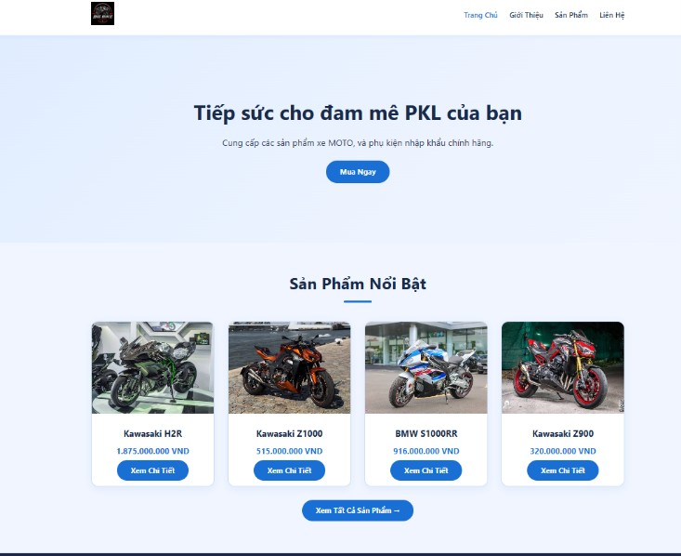

Hình 4.1. Giao diện trang chủ website bán xe moto

Khu vực đầu trang của website bao gồm thanh điều hướng và phần nội dung giới thiệu nổi bật. Thanh điều hướng được bố trí ở phía trên cùng, chứa các liên kết đến các trang chính như Trang chủ, Giới thiệu, Sản phẩm và Liên hệ, cùng với logo và biểu tượng tài khoản người dùng. Bên dưới là khu vực Hero Banner với hình ảnh minh họa và thông điệp giới thiệu về phong cách xe moto hiện đại của cửa hàng. Ngoài ra, hệ thống còn bố trí các nút chức năng giúp người dùng nhanh chóng truy cập đến các nội dung liên quan trên website.
Hình 4.2. Chân trang của website
Chân trang cung cấp các thông tin bổ sung về website về quyền và tên website.

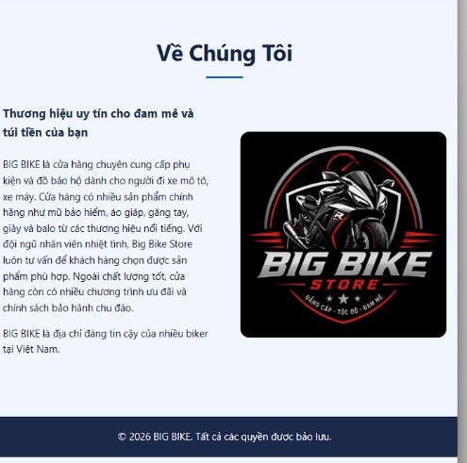
Giao diện trang giới thiệu
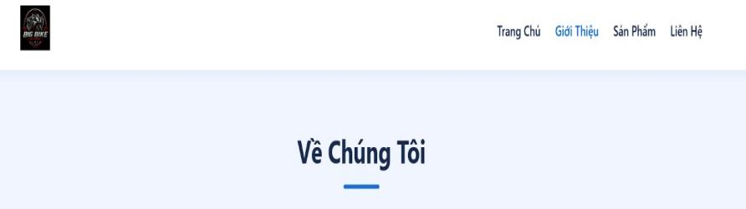
Hình 4.3. Phần đầu trang của trang giới thiệu
Khu vực đầu trang bao gồm thanh điều hướng và banner giới thiệu của website. Thanh điều hướng được bố trí ở phía trên cùng, cho phép người dùng truy cập nhanh đến các trang chính như Trang chủ, Giới thiệu, Sản phẩm và Liên hệ. Bên dưới là banner với hình nền liên quan đến xe moto cùng tiêu đề “Giới thiệu cửa hàng”, giúp người dùng nhanh chóng nhận biết nội dung của trang. Phần mô tả ngắn được đặt ngay dưới tiêu đề nhằm giới thiệu khái quát về định hướng hoạt động và phong cách của cửa hàng xe moto CCR.

Hình 4.4. Phần giới thiệu của website
Phần này giới thiệu tổng quan về cửa hàng xe moto CCR, bao gồm định hướng hoạt động và mục tiêu mang đến các sản phẩm xe moto hiện đại cho khách hàng. Nội dung được trình bày ngắn gọn, giúp người dùng hiểu rõ hơn về thương hiệu cũng như các giá trị mà cửa hàng hướng tới.
Hình 4.5. Giao diện trang giới thiệu

Giao diện trang sản phẩm
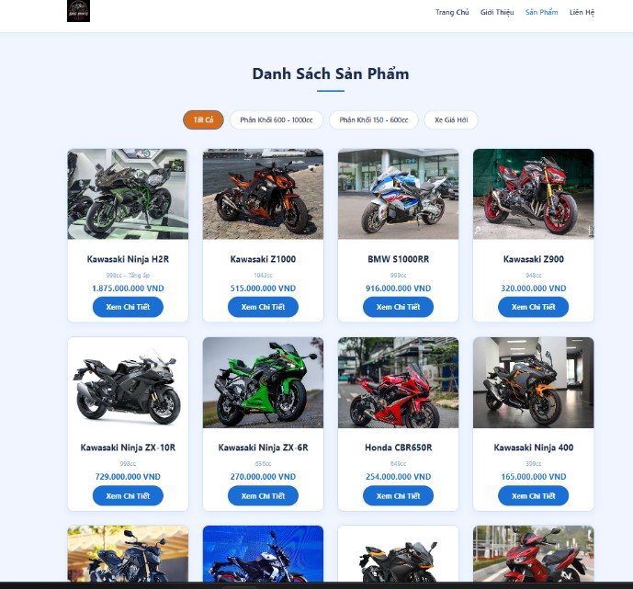

Hình 4.6. Giao diện trang sản phẩm

Hình 4.7. Thanh điều hướng
Ở phần này của trang bao gồm thanh điều hướng, logo thương hiệu, thanh tìm kiếm sản phẩm, biểu tượng tài khoản và biểu tượng giỏ hàng. Thanh điều hướng hỗ trợ người dùng truy cập nhanh đến các trang chính của website. Thanh tìm kiếm cho phép người dùng nhập từ khóa để tìm kiếm sản phẩm theo tên, giúp rút ngắn thời gian tìm kiếm và nâng cao trải nghiệm sử dụng.

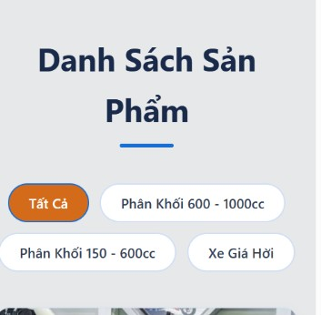
Phần danh mục sản phẩm được bố trí ở phía bên trái giao diện, cho phép người dùng lọc sản
phẩm theo từng nhóm xe moto khác nhau như xe phân khối 600-1000cc, 150-600cc, và xe giá hời. Khi lựa chọn một danh mục, hệ thống sẽ chỉ hiển thị các sản phẩm thuộc nhóm tương ứng, giúp người dùng dễ dàng tiếp cận các sản phẩm phù hợp với nhu cầu.

Hình 4.8. Chức năng sắp xếp sản phẩm
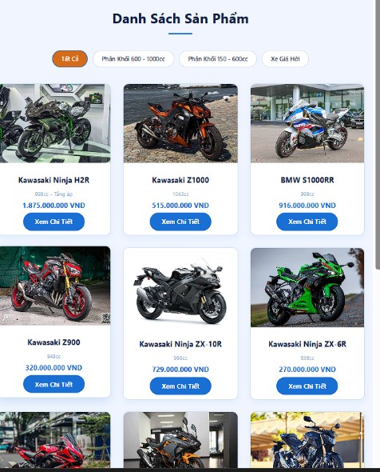
Website cung cấp chức năng sắp xếp sản phẩm nhằm hỗ trợ người dùng thuận tiện hơn trong quá trình tham khảo sản phẩm. Người dùng có thể lựa chọn các tiêu chí sắp xếp như giá tăng dần hoặc giá giảm dần. Sau khi lựa chọn, hệ thống sẽ tự động cập nhật và hiển thị lại danh sách sản phẩm theo thứ tự tương ứng.

Hình 4.9. Danh sách sản phẩm
Danh sách sản phẩm được trình bày dưới dạng lưới, trong đó mỗi sản phẩm được hiển thị thông qua một thẻ sản phẩm riêng biệt. Mỗi thẻ bao gồm hình ảnh minh họa, tên sản phẩm, mô tả ngắn gọn, giá bán và nút "Xem chi tiết". Thiết kế này giúp người dùng dễ dàng quan sát và so sánh các sản phẩm trước khi đưa ra quyết định lựa chọn.

Giao diện trang liên hệ
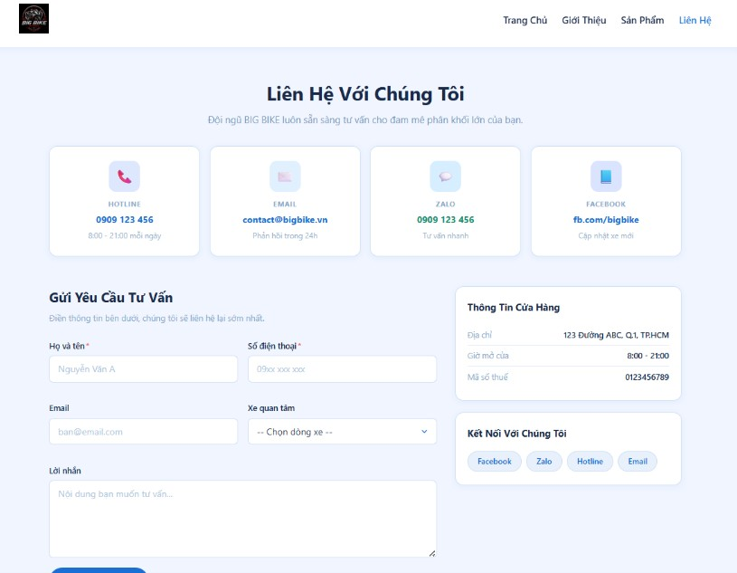
Hình 4.10. Trang liên hệ

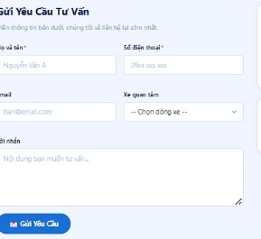
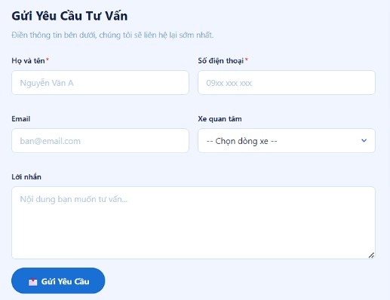

Hình 4.11. Biểu mẫu liên hệ và đặt hàng
Biểu mẫu liên hệ được xây dựng nhằm hỗ trợ khách hàng gửi thông tin tư vấn hoặc yêu cầu đặt hàng trực tiếp đến cửa hàng. Người dùng có thể nhập các thông tin cần thiết bao gồm họ tên, số điện thoại, địa chỉ email, tên dòng xe muốn mua, và lời nhắn.
Sau khi hoàn thành các trường thông tin, người dùng có thể nhấn nút "Gửi yêu cầu" để gửi yêu cầu. Chức năng này giúp tăng khả năng tương tác giữa khách hàng và cửa hàng, đồng thời hỗ trợ quá trình tiếp nhận thông tin đặt hàng một cách thuận tiện hơn.
Bên dưới biểu mẫu là phần thông tin liên hệ của cửa hàng, bao gồm địa chỉ, số điện thoại, email và website. Các thông tin này giúp khách hàng dễ dàng liên hệ khi cần được tư vấn hoặc hỗ trợ thêm về sản phẩm.

Giao diện các trang chức năng

Giao diện trang chi tiết
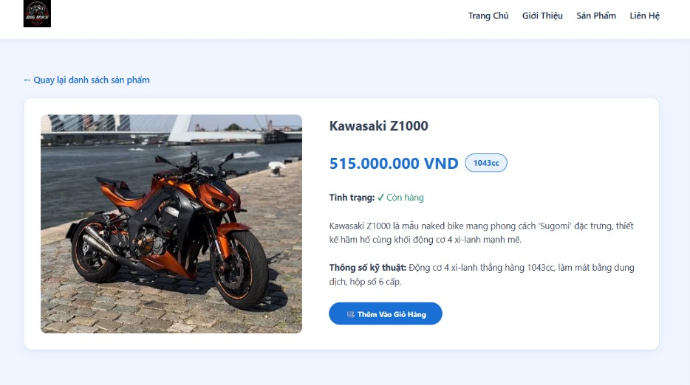
Hình 4.12. Giao diện trang chi tiết
Trang chi tiết sản phẩm được xây dựng nhằm cung cấp đầy đủ thông tin về sản phẩm mà khách hàng quan tâm. Giao diện được thiết kế theo bố cục hai cột, trong đó bên trái hiển thị hình ảnh minh họa sản phẩm với kích thước lớn, còn bên phải trình bày các thông tin chi tiết liên quan.
Các thông tin được hiển thị bao gồm tên sản phẩm, giá bán, động cơ, phân khối. Việc trình bày đầy đủ các thông tin này giúp người dùng dễ dàng đánh giá và lựa chọn sản phẩm phù hợp với nhu cầu của mình.
Ngoài ra, giao diện còn được tích hợp nút "Quay lại" cho phép người dùng trở về trang sản phẩm trước đó một cách thuận tiện. Bên dưới thông tin sản phẩm là nút chức năng "Thêm giỏ hàng", nút "Thêm giỏ hàng" cho phép lưu sản phẩm vào giỏ hàng để tiếp tục tham khảo hoặc mua nhiều sản phẩm cùng lúc.
Ở một ý tưởng khác, thiết kế của trang chi tiết tập trung vào việc làm nổi bật hình ảnh và thông tin sản phẩm, giúp người dùng dễ dàng tiếp cận các nội dung cần thiết trước khi đưa ra quyết định mua hàng.

Kết luận và hướng phát triển

Kết luận
Sau quá trình nghiên cứu, phân tích, thiết kế và xây dựng, đề tài “Thiết kế website bán xe moto” đã hoàn thành các mục tiêu đề ra. Website được xây dựng nhằm giới thiệu và cung cấp thông tin về các sản phẩm xe moto đến khách hàng thông qua môi trường trực tuyến. Hệ thống được phát triển bằng các công nghệ HTML, CSS và JavaScript, đáp ứng các yêu cầu cơ bản của một website bán hàng.
Website đã triển khai các chức năng chính như hiển thị danh sách sản phẩm, xem chi tiết sản phẩm, lọc và sắp xếp sản phẩm, và liên hệ. Giao diện được thiết kế theo hướng đơn giản, trực quan và thân thiện với người dùng, giúp khách hàng dễ dàng tiếp cận thông tin sản phẩm cũng như thực hiện các thao tác cần thiết.
Thông qua việc thực hiện đề tài, em đã vận dụng được các kiến thức đã học về phân tích thiết kế hệ thống, lập trình web và thiết kế giao diện người dùng. Bên cạnh đó, đề tài cũng giúp nâng cao kỹ năng xây dựng website, tổ chức dữ liệu và triển khai các chức năng tương tác trên nền tảng web.
Tuy nhiên, do giới hạn về thời gian và phạm vi thực hiện, website vẫn còn một số hạn chế như chưa kết nối cơ sở dữ liệu thực tế, chức năng đăng nhập và đăng ký mới chỉ dừng ở mức mô phỏng, đồng thời chưa tích hợp chức năng thanh toán trực tuyến và quản trị hệ thống.

Hướng phát triển
Do giới hạn về thời gian thực hiện và phạm vi của đề tài, website hiện tại mới chỉ đáp ứng được các chức năng cơ bản của một website bán xe moto. Trong thời gian tới, nếu có điều kiện tiếp tục nghiên cứu và phát triển, hệ thống có thể được hoàn thiện hơn ở một số nội dung.
Trước hết, website có thể được kết nối với cơ sở dữ liệu để lưu trữ và quản lý thông tin sản phẩm cũng như thông tin người dùng. Khi đó, các chức năng đăng nhập và đăng ký có thể được xây dựng hoàn chỉnh hơn thay vì chỉ dừng lại ở mức mô phỏng giao diện như hiện tại.
Bên cạnh đó, chức năng giỏ hàng có thể được mở rộng để hỗ trợ quản lý đơn hàng và lưu trữ dữ liệu giữa các phiên làm việc. Website cũng có thể bổ sung thêm các tính năng hỗ trợ người dùng như đánh giá sản phẩm, tìm kiếm nâng cao hoặc gợi ý các sản phẩm liên quan.
Ngoài ra, giao diện website có thể được tối ưu hơn trên các thiết bị có kích thước màn hình khác nhau nhằm nâng cao trải nghiệm người dùng. Những hướng phát triển trên sẽ góp phần giúp hệ thống trở nên hoàn thiện và phù hợp hơn với nhu cầu thực tế.

Danh mục tài liệu tham khảo
[1] R. Bistricer, “What is a website? Definition + examples,” Blog Studio 2025. Accessed: Jun. 06, 2026. [Online]. Available: https://www.wix.com/blog/what-is-a-website
[2] “CSS: Cascading Style Sheets | MDN,” MDN Web Docs. Accessed: Jun. 06, 2026. [Online]. Available: https://developer.mozilla.org/en-US/docs/Web/CSS
[3] “CSS Snapshot 2026.” Accessed: Jun. 06, 2026. [Online]. Available: https://www.w3.org/TR/css-2026/
[4] J. Robbins, Learning Web Design: A Beginner’s Guide to HTML, CSS, JavaScript, and Web Graphics. O’Reilly Media, Inc., 2018.
[5] “The Modern JavaScript Tutorial.” Accessed: Jun. 06, 2026. [Online]. Available: https://javascript.info/
[6] M. O. contributors Jacob Thornton, and Bootstrap, “Introduction.” Accessed: Jun. 06, 2026. [Online]. Available: https://getbootstrap.com/docs/5.0/getting-started/introduction/
[7] “HTML Standard.” Accessed: Jun. 06, 2026. [Online]. Available: https://html.spec.whatwg.org/multipage/
[8] “HTML Responsive Web Design.” Accessed: Jun. 06, 2026. [Online]. Available: https://www.w3schools.com/html/html_responsive.asp
[9] “An Introduction to JavaScript.” Accessed: Jun. 06, 2026. [Online]. Available: https://javascript.info/intro
[10] “DOM scripting introduction - Learn web development | MDN,” MDN Web Docs. Accessed: Jun. 06, 2026. [Online]. Available: https://developer.mozilla.org/en-US/docs/Learn_web_development/Core/Scripting/DOM_scripting
[11] “Document Object Model (DOM) - Web APIs | MDN,” MDN Web Docs. Accessed: Jun. 06, 2026. [Online]. Available: https://developer.mozilla.org/en-US/docs/Web/API/Document_Object_Model
[12] “Getting started with Git,” GitHub Docs. Accessed: Jun. 06, 2026. [Online]. Available: https://docs-internal.github.com/en/get-started/learning-to-code/getting-started-with-git
[13] “Font Awesome Docs.” Accessed: Jun. 06, 2026. [Online]. Available: https://docs.fontawesome.com/
[14] “GitHub.com Help Documentation,” GitHub Docs. Accessed: Jun. 06, 2026. [Online]. Available: https://docs-internal.github.com/en
[15] “Documentation for Visual Studio Code.” Accessed: Jun. 06, 2026. [Online]. Available: https://code.visualstudio.com/docs
[16] “Chrome DevTools,” Chrome for Developers. Accessed: Jun. 06, 2026. [Online]. Available: https://developer.chrome.com/docs/devtools
[17] Vui H., “Canva là gì? Cách dùng Canva đơn giản, dễ hiểu cho người mới.” Accessed: Jun. 11, 2026. [Online]. Available: https://vietnix.vn/canva-la-gi/
[18] Khanh L., “Figma là gì? Developer có thể làm gì với Figma?,” ITviec Blog. Accessed: Jun. 11, 2026. [Online]. Available: https://itviec.com/blog/figma-la-gi/
[19] “Microsoft Edge: Trình duyệt mạnh, tính năng vượt trội và hướng dẫn sử dụng hiệu quả - AZ WEB.” Accessed: Jun. 11, 2026. [Online]. Available: https://azweb.com.vn/microsoft-edge-la-gi/

